Министерство труда и социальной защиты Российской Федерации
Москва, май 2020 г.

Федеральное государственное бюджетное учреждение
«Федеральное бюро медико-социальной экспертизы»
Министерства труда и социальной защиты Российской Федерации

Федеральный центр научно-методического и методологического обеспечения развития системы комплексной реабилитации и абилитации инвалидов и детей-инвалидов

Лучшие практики добровольческих организаций
в сфере организации работы с родителями, воспитывающими детей с инвалидностью, организации развивающих занятий для детей с инвалидностью. Опыт субъектов Российской Федерации

Практическое пособие
ББК 60.9
УДК 316.614

Составители:

Морозова Е.В., Жукова Е.В., Барышова А.Н., Сотская Г.М. Лучшие практики добровольческих организаций в сфере организации работы с родителями, воспитывающими детей с инвалидностью, организации развивающих занятий для детей с инвалидностью. Опыт субъектов Российской Федерации (Практическое пособие) под общей редакцией Ж.В. Порохиной. - Москва, 2020 – 82 с.

Данное пособие подготовлено в рамках выполнения Плана мероприятий по реализации Концепции содействия развитию добровольчества (волонтёрства) в Российской Федерации до 2025 года, утвержденного Заместителем Председателя Правительства Российской Федерации Т.А. Голиковой (20.06.2019 г. № 5486п-П44).
В практическом пособии обобщен региональный опыт лучших практик добровольческой деятельности волонтеров в работе с родителями, воспитывающими детей с инвалидностью, и опыт развивающих занятий с детьми-инвалидами, реализуемый в рамках добровольческой деятельности волонтерскими организациями, волонтерами некоммерческих социально ориентированных организаций и организаций различной ведомственной принадлежности, работающих с волонтерами. Изложенный в пособии опыт добровольческой деятельности может быть использован в работе специалистами всех заинтересованных организаций.

ОГЛАВЛЕНИЕ

ВВЕДЕНИЕ 5
1.Практики добровольческих организаций, включающие работу с родителями, воспитывающими детей с инвалидностью 7
1.1. ПРАКТИКА ДОБРОВОЛЬЧЕСКОЙ ДЕЯТЕЛЬНОСТИ «РОДИТЕЛЬСКОЕ КАФЕ В НОВОДВИНСКЕ» (Архангельская область) 7
1.2. ПРАКТИКА ДОБРОВОЛЬЧЕСКОЙ ДЕЯТЕЛЬНОСТИ «ИНКЛЮЗИВНЫЙ ПРОЕКТ «Я ПОМОГУ» (Кабардино-Балкарская Республика) 10
1.3. Практика добровольческой деятельности «Клуб общения и творчества» (работа с семьей, воспитывающей ребенка с ОГРАНИЧЕННЫМИ ВОЗМОЖНОСТЯМИ ЗДОРОВЬЯ, Опыт с волонтерами) (Псковская область) 13
1.4. Практика добровольческой деятельности «Проект «Православное волонтерство» (Республика Адыгея) 15
1.5. Практика добровольческих организаций в сфере организации работы с родителями детей-инвалидов (Республика Калмыкия) 19
1.6. Практика добровольческой деятельности «Арт-терапия для семей, воспитывающих детей-инвалидов и детей с ограниченными возможностями здоровьЯ» (Новгородская область) 22
1.7. Практика добровольческой деятельности «Домашнее визитирование - практика работы волонтеров» (Томская область) 25
1.8. Практика добровольческой деятельности «Тьюторское сопровождение семьи, воспитывающей ребенка раннего возраста с ограниченными возможностями здоровья» (Челябинская область) 28
1.9. Практика добровольческой деятельности «Координация деятельности Сообщества родителей детей с аутизмом Ярославской области «Участие» (Ярославская область) 33
1.10. ПРАКТИКА ДОБРОВОЛЬЧЕСКОЙ ДЕЯТЕЛЬНОСТИ «ШАГ НАВСТРЕЧУ» (Алтайский край) 36
1.11. ПРАКТИКА ДОБРОВОЛЬЧЕСКОЙ ДЕЯТЕЛЬНОСТИ «ОКАЗАНИЕ ВОЛОНТЕРСКОЙ ПОМОЩИ СЕМЬЯМ, ВОСПИТЫВАЮЩИМ ДЕТЕЙ С ИНВАЛИДНОСТЬЮ» (Вологодская область) 39
2.ПРАКТИКИ ДОБРОВОЛЬЧЕСКИХ ОРГАНИЗАЦИЙ, ВКЛЮЧАЮЩИЕ ПРОВЕДЕНИЕ РАЗВИВАЮЩИХ ЗАНЯТИЙ С ДЕТЬМИ С ИНВАЛИДНОСТЬЮ 44
2.1. Практика добровольческой деятельности «С детьми в мире» (Архангельская область) 44
2.2. Практика добровольческой деятельности «Все в ваших руках» (Ивановская область) 47
2.3. Практика добровольческой деятельности «Солнечные друзья» (Ивановская область) 49
2.4. Практика добровольческой деятельности «Благотворительные инклюзивные состязания по сноутюбингу «Веселые ватрушки» (Нижегородская область) 51
2.5. Практика деятельности профессионально-ориентированного добровольческого отряда «Зонт» (Новгородская область) 54
2.6. Практика добровольческой деятельности «Социальная реабилитация и абилитация детей-инвалидов и лиц с ограниченными возможностями здоровья средствами театра кукол» (Республика Крым) 58
2.7. ПРАКТИКА ДОБРОВОЛЬЧЕСКОЙ ДЕЯТЕЛЬНОСТИ «АРТ-ЗАНЯТИЯ ДЛЯ ДЕТЕЙ С ОГРАНИЧЕНЫМИ ВОЗМОЖНОСТЯМИ ЗДОРОВЬЯ «СЧАСТЛИВЫЙ ДЕНЬ» (Республика Мордовия) 62
2.8. ПРАКТИКА ДОБРОВОЛЬЧЕСКОЙ ДЕЯТЕЛЬНОСТИ «ЗАРЯДКА С ЧЕМПИОНОМ» (Саратовская область) 64
2.9. Практика добровольческой деятельности «Мы памятью вечной сильны» (Саратовская область) 67
2.10. Практика деятельности несовершеннолетних волонтеров с детьми-инвалидами и их родителями «Волонтер всегда поможет!» (Ханты-Мансийский автономный округ–Югра, г. Покачи) 70
2.11. Практика добровольческой деятельности «Проект организации волонтерами «серебряного» возраста города Когалыма мероприятий с несовершеннолетними, находящимися в трудной жизненной ситуации, и детьми с ограниченными возможностями здоровья «По зову сердца» (Ханты-Мансийский автономный округ–Югра) 73
2.12. Практика добровольческой деятельности «БУДУЩЕЕ НАЧИНАЕТСЯ СЕГОДНЯ» (Краснодарский край) 77

ВВЕДЕНИЕ
Одним из важнейших и перспективных направлений социальной политики государства в настоящее время является развитие в Российской Федерации института добровольчества. Социальная идеология данного направления закреплена Концепцией развития добровольчества (волонтёрства) в Российской Федерации до 2025 года (далее – Концепция), утвержденной распоряжением Правительства Российской Федерации от 27 декабря 2018 года №2950-р.
Концепцией объединены различные волонтёрские инициативы и определены основные направления развития добровольчества в целях обеспечения системного подхода к мерам их поддержки, социально значимых как для общества, так и для участников данного социального движения. В частности, Концепцией предусматривается развитие методической, информационной, консультационной, образовательной и ресурсной поддержки деятельности добровольческих организаций, привлечение волонтёров к работе в учреждениях различной ведомственной принадлежности (образования, спорта, культуры, здравоохранения, социальной защиты населения), при оказании помощи при чрезвычайных ситуациях и др.
В целях реализации Концепции разработан и утвержден План мероприятий по реализации Концепции содействия развитию добровольчества (волонтерства) в Российской Федерации до 2025 года (далее – План мероприятий), утвержденный Заместителем Председателя Правительства Татьяной Голиковой (20.06.2019 N 5486п-П44).
План мероприятий включает различные мероприятия по совершенствованию нормативного правового регулирования и правоприменительной практики в сфере волонтёрства, а также мероприятия по развитию механизмов поддержки и реализации добровольческой деятельности волонтерами в различных сферах. Планом мероприятий, в том числе, предусматривается деятельность по обобщению лучших добровольческих практик, реализуемых волонтерами в регионах Российской Федерации в сфере организации работы с родителями, воспитывающими детей с инвалидностью, организации развивающих занятий для детей с инвалидностью и их тиражирование в субъектах Российской Федерации, результатом которой и стало издание сборника лучших практик добровольческой деятельности.
Федеральный центр научно-методического и методологического обеспечения развития системы комплексной реабилитации и абилитации инвалидов и детей–инвалидов ФБГУ ФБ МСЭ Минтруда России (далее – Федеральный центр) по поручению Министерства труда и социальной защиты Российской Федерации организовал взаимодействие с Ассоциацией волонтерских центров, региональными органами исполнительной власти субъектов Российской Федерации в сфере социальной защиты населения по сбору и обобщению практик добровольческой деятельности.
50 субъектов Российской Федерации представили региональный опыт добровольцев волонтерских, социальных некоммерческих организаций, государственных и муниципальных учреждений, использующих опыт добровольцев-волонтеров, в работе с родителями, воспитывающими детей с инвалидностью и организации развивающих занятий для детей с инвалидностью.
Федеральный центр проанализировал представленные субъектами Российской Федерации практики добровольческой деятельности. Критериями отбора в настоящий сборник явились показатели востребованности, результативности и социальной значимости практик для целевой аудитории (родителей, воспитывающих детей-инвалидов, и детей-инвалидов). Обобщен опыт волонтерской деятельности и представлены практики, формирующие особый психологический климат в семье за счет нормализации детско-родительских отношений, повышения родительские компетенции, развития когнитивной и эмоционально-личностной сферы ребенка - инвалида, что, в конечном итоге, способствует его активной интеграции в социум.
В сборник вошли лучшие региональные практики добровольческой (волонтерской) деятельности по организации работы с родителями, воспитывающими детей с инвалидностью (11 практик) и организации развивающих занятий с детьми-инвалидами (12 практик).

1.Практики добровольческих организаций, включающие работу с родителями, воспитывающими детей с инвалидностью

ПРАКТИКА ДОБРОВОЛЬЧЕСКОЙ ДЕЯТЕЛЬНОСТИ «РОДИТЕЛЬСКОЕ КАФЕ В НОВОДВИНСКЕ» (Архангельская область)

Название волонтерской организации:
Архангельская региональная общественная организация «Гильдия специалистов помогающих профессий» (далее - АРОО «Гильдия специалистов помогающих профессий»).
Целевая аудитория, которой адресуется практика:
Родители/законные представители детей-инвалидов, дети-инвалиды.
Формат реализации практики:
Практика реализуется как самостоятельно АРОО «Гильдия специалистов помогающих профессий» (с 2018 г.), так и в рамках реализации президентского гранта (с 2019г.).
Вид практики:
Психолого-педагогическая поддержка родителей, воспитывающих детей с инвалидностью.
Форма реализации практики, ее периодичность:
Практика реализуется волонтерами в форме индивидуального психологического консультирования, проведения коррекционно-развивающих занятий, групповых тренингов очно или дистанционно с использованием средств связи (сети интернет, телефонии).
Периодичность проведения практики: 1 раз в неделю 2 часа. Практика реализуется в заранее утвержденное время (в среду, в 17 часов), родители выбирают лишь те занятий, на которых рассматриваются интересующие их темы. Отличительная особенность практики в том, то организационной формой работы выступает – родительское кафе.
Цель практики:
Психолого-педагогическая поддержка родителей (законных представителей), воспитывающих детей с инвалидностью.
Задачи, решаемые в ходе применения практики:
1. Оказание психологической помощи по запросам родителей, воспитывающих детей с инвалидностью в формате «Родительское Кафе в Новодвинске».
2. Психологическое просвещение родителей, воспитывающих детей с инвалидностью.
3. Отработка навыков социального взаимодействия в семье и социуме (различные тренинги).
Краткое описание практики:
«Родительское Кафе в Новодвинске» – это модель психологического волонтёрского сопровождения семей, оказавшихся в сложной жизненной ситуации, в том числе воспитывающих детей с инвалидностью, площадка проведения научных исследований, основа формирования профессионального сообщества волонтеров-психологов. Практика осуществляется посредством психологического сопровождения родителей, воспитывающих детей с инвалидностью в формате организации индивидуальных и групповых встреч - «кафе». Родители осведомлены (в том числе и посредством телекоммуникационной сети «Интернет») о теме проводимого занятия и самостоятельно могут выбирать интересующую их тему. Кроме того, волонтеры практики регулярно изучают запросы родителей на консультации, тренинги и так далее.
В настоящее время «Родительское Кафе в Новодвинске» функционирует на базе Северного (Арктического) федерального университета (далее - САФУ), объединяющего матерей Региональной общественной благотворительной организации «Общество помощи аутичным детям «Ангел», Архангельской региональной общественной организации помощи родителям, воспитывающим детей с множественными органическими и редкими генетическими заболеваниями «Аргимоз» и Архангельской региональной общественной организации по защите прав детей и подростков с недостатками в умственном и физическом развитии «Забота».
Встречи проходят один раз в неделю, где родители имеют возможность вместе с волонтером-специалистом «за чашечкой чая» обсудить семейные проблемы и проблемы личного характера. На встречах обсуждаются вопросы возрастной психологии (обсуждаются потребности ребенка-инвалида в ходе взросления, кризисы его жизни и целесообразное поведение родителей в это время), а также темы детско-родительских отношений, например, «Чрезмерная материнская любовь», «Границы общения с ребенком», «Причины тревожности ребенка», «Нужно ли заставлять ребенка учиться», «Влияние родительских установок на детей», «Последствия гиперопеки», «Акцентуации характера у детей» и др.
По запросу родителей поводятся различные тренинги.
Результативность практики:
Опрос родителей показал высокие оценки и потребность в данной практике на протяжении всех 6 лет работы волонтеров.
Волонтерский ресурс и его роль в реализации практики:
Практика осуществляется студентами-волонтерами психологической службы САФУ под руководством ведущей «Родительского кафе в Новодвинске», канд. психол. наук Н.В. Костогоровой, с 2014 года.
Волонтерский центр САФУ создан в 2011 году с целью развития волонтерского движения в университете, в регионе, приобщение к добровольческой деятельности обучающихся, жителей города и региона. Ежегодно волонтеры центра участвуют в более чем 100 мероприятиях различного уровня, в том числе и в реализации практики «Родительское кафе в Новодвинске».
Инновации:
Волонтерская практика дает возможность родителям детей с инвалидностью получать квалифицированную психолого-педагогическую поддержку в нерегламентированном режиме (родители могут обратиться с различной проблемой и посетить только интересующее их занятие).
Практика способствует укреплению института семьи и семейных ценностей семей, воспитывающих детей с инвалидностью, реализует цели охраны и поддержки материнства, в том числе социальной поддержки женщин, оказавшихся в трудной жизненной ситуации (матерей, воспитывающих детей с инвалидностью).
Информация о реализации практики в СМИ:
https.7/vk.com/clubl71823091АРОО «Гильдия специалистов помогающих профессий»;
http://gildiaspp.ru/7page id=20.
Награды (благодарности, грамоты, медали и т.д.) за реализацию практик:
В 2014 году проект «Родительское Кафе в Новодвинске» стал номинантом национальной премии «Гражданская инициатива» в номинации «Семья будущего».
В 2018 году проект вошел в число 30 лучших выдающихся инновационных социальных проектов городов-партнеров России и Германии в рамках конкурса, объявленного двумя министрами иностранных дел Российской Федерации и Федеративной Республики Германия Сергеем Лавровым и Хайко Маасом.
В 2019 году - был представлен в Минске на антиконференции БарКэмп Лаборатории Городов-Побратимов, где были объединены сторонники сближения городов Беларуси, России, Германии и Украины для многостороннего обмена новыми методами и идеями в различных сферах сотрудничества.

ПРАКТИКА ДОБРОВОЛЬЧЕСКОЙ ДЕЯТЕЛЬНОСТИ «ИНКЛЮЗИВНЫЙ ПРОЕКТ «Я ПОМОГУ» (Кабардино-Балкарская Республика)

Название волонтерской организации:
Республиканский Центр Развития Волонтерства (добровольчества) Кабардино-Балкарской Республики.
Целевая аудитория, которой адресуется практика:
Родители/законные представители детей-инвалидов, дети-инвалиды (от 5 до 16 лет).
Формат реализации практики:
Практика осуществляется в рамках реализации федеральных грантов.
Вид практики:
Практика реализуется в двух направлениях. Первое направление реализуется одной группой волонтеров и проходит в формате группового психологического консультирования (группового тренинга) родителей, воспитывающих детей с инвалидностью. Второе направление реализуется другой группой волонтеров, которые проводят в это же время занятия с детьми – инвалидами.
Форма реализации практики, ее периодичность:
Форма реализации практики - амбулаторная.
Периодичность проведения - 1 раз в неделю (каждую субботу), в течение 3,5 часов.
Оборудование при реализации:
Кворкинг - комната, развивающие игры для детей, интерактивные материалы для родителей (презентации, наглядные материалы и т.д.), альбомы, раскраски, кинетический песок, мелки, пазлы для занятий с детьми.
Технологическое оборудование - компьютер, проектор, ноутбук, колонки.
Цель практики:
Оказание психолого-педагогической поддержки семьям, воспитывающим детей с инвалидностью, посредством проведения групповых психологических тренингов, педагогических мастер-классов для снижения уровня эмоционального выгорания, повышения педагогической компетентности родителей, а также совместных досуговых мероприятий для укрепления детско-родительских отношений и улучшения психологического климата в семье в целом.
Задачи, решаемые в ходе применения практики:
1. Вовлечение молодежи в волонтерскую деятельность в рамках проекта.
2. Повышение компетентности и осведомленности родителей по теме воспитания детей с инвалидностью.
3. Снижение уровня эмоционального выгорания родителей и улучшение психологического климата в семье.
4. Масштабирование и тиражирование проекта.
Краткое описание практики:
Основная идея проекта «Я помогу» заключается в поддержке семей, воспитывающих детей с инвалидностью, посредством проведения психологических групповых тренингов для снижения уровня эмоционального выгорания родителей, педагогических мастер-классов для повышения педагогической компетентности родителей, а также совместных досуговых мероприятий для укрепления детско-родительских отношений. Волонтёры направления «Инклюзивное волонтёрство» проводят индивидуальные и групповые занятия с детьми с ограниченными возможностями здоровья, в то время как их родители находятся с профессиональным педагогом.
Количество человек, которым была предложена практика:
15 семей, воспитывающих детей с ограниченными возможностями здоровья и 15 семей, воспитывающих нормотипичных детей.
Результативность практики:
Снижение уровня эмоционального выгорания и повышение уровня педагогического мастерства у родителей, подтвержденные тестированиями «на входе» и «выходе» проекта. Для определения уровня эмоционального выгорания родителей использовалась методика Н.Е. Водопьяновой, для определения уровня самооценки - методика Дембо-Рубинштейн.
Волонтерский ресурс и его роль в реализации практики:
Волонтерам отводится основная роль в проведении тренингов с родителями и занятий с детьми-инвалидами.
Практика оказывается группой волонтеров из 4-8 человек для каждого занятия. Необходимое количество волонтеров – 30 человек. Волонтёр должен официально состоять в направлении «Инклюзивное волонтерство» - одним из направлений волонтерских движений Кабардино-Балкарской Республики. Перед выходом на первое занятие волонтёру необходимо пройти курсы по взаимодействию с детьми (людьми) с ОВЗ и инвалидами, ознакомиться с ходом занятий и используемыми методиками, практическими материалами. Практика реализуется в течении 3 лет.
Инновации:
Инновационность проекта заключается в разработке волонтерами авторской программы занятий с родителями и детьми. Упражнения и техники, включенные в обучающую программу проекта, были составлены, опираясь на опыт реализации проекта в 2018-2019 годах. Программа включает проективные и развивающие методики/упражнения с использованием кинетического песка («Карта сокровищ», «Несуществующее животное») при работе с детьми, упражнения с применением элементов арт-терапии («Волшебный дом», «Волшебный город»), направленные на развитие коммуникативных способностей детей, упражнения с применениями игровых методик («Мячи знакомства», «Мячи взаимодействия»).
Информация о реализации практики в СМИ:
- http://1kbr.smikbr.ru/ (Выпуск телепередачи «Новости» 1-КБР);
-https://admnalchik.ru/news/cocialnyj-proekt-ya-pomogu-v-pomoshhroditelyam/ (Официальный сайт администрации г. Нальчик);
- https://www.instagram.com/inclusive_volunteer/.
Награды (благодарности, грамоты, медали и т.д.) за реализацию практик:
Проект вошел в сотню лучших практик всероссийской акселерационной программы «Доброволец-2018».
Вошел в число лучших проектов в номинации «Моя семья» Всероссийского конкурса «Моя страна – моя Россия».

Практика добровольческой деятельности «Клуб общения и творчества» (работа с семьей, воспитывающей ребенка с ОГРАНИЧЕННЫМИ ВОЗМОЖНОСТЯМИ ЗДОРОВЬЯ, Опыт с волонтерами) (Псковская область)

Название организации, реализующей волонтерские практики:
Псковская региональная общественная благотворительная организация «Общество родителей детей-инвалидов с аутизмом «Я и Ты» (далее - ПРОБО «ЯиТы»).
Целевая аудитория, которой адресуется практика:
Родители/законные представители детей-инвалидов, дети-инвалиды.
Форма реализации практики:
«Клуб общения и творчества». Направление – работа с семьей. Групповая работа и индивидуальное сопровождение.
Вид практики:
Практическая деятельность на территории проведения «Клуба общения и творчества». Организация и проведение досуговых и развивающих мероприятий для детей, родителей, общества. Волонтеры клуба проводят следующую работу:
  - проведение акций, праздников, мастер-классов;
  - фото- и видеосъёмка, монтаж;
  - кратковременный присмотр за ребёнком в семье;
  - помощь педагогам в группе продлённого дня;
  - мелкие ремонтные работы;
  - сопровождение человека с инвалидностью (в транспорте, на мероприятиях, на прогулках) и пр.
Форма реализации практики, ее периодичность:
Групповая форма работы с индивидуальным сопровождением; 1 раз в неделю.
Используемое оборудование при реализации практики:
Средства альтернативной коммуникации, средства для позиционирования, компьютер, ламинатор, многофункциональное устройство (МФУ), а также расходный материал для творчества, музыкальные инструменты, сенсорный материал.
Цель практики:
Обеспечение поддержки семей, воспитывающих детей–инвалидов (ребенок-инвалид и нормотипичный сиблинг) с привлечением волонтеров.
Задачи, решаемые в ходе применения практики:
- Индивидуальное сопровождение семей, воспитывающих детей с инвалидностью и нормотипично развивающихся сиблингов с привлечением волонтеров.
- Поведение специальных мероприятий для родителей (встречи «Клуба»).
Годы реализации проекта 2014-2020 г.
Количество человек, которым была предложена практика: 55 семей.
Результативность практики:
Еженедельно проходили встречи клуба, на которых участвовало от 3х до 10 семей.
Родители, воспитывающие детей с инвалидностью и нормотипичных детей, получили возможность познакомиться с особенностями детско-родительских отношений в семье, расширили свой круг общения, получили возможность переключиться, проводя время за отдыхом и творчеством, восстанавливая душевные и физические силы, повышая свою родительскую компетентность, обучаясь новым приемам взаимодействия со своим ребенком.
Под руководством волонтёров дети с нарушениями развития обучались применять на практике сформированные ранее навыки в процессе совместной бытовой, социально-коммуникативной, игровой и прочей досуговой деятельности.
Для нормотипичных детей, имеющие братьев или сестер с инвалидностью, был организован курс занятий, на которых они познакомились с особенностями детей-инвалидов. Волонтеры в форме деловой игры рассказали детям, почему дети с инвалидностью требуют больше внимания со стороны родителей и других родственников, организовали обучение взаимодействию с инвалидами, этике общения с ними. По результатам работы отмечено улучшение психоэмоционального состояния: дети стали более уверенными в общении со своими братьями/сестрами, имеющими особенности в развитии. Расширился диапазон контактов между всеми детьми. Гармонизировались детско-родительские отношения. Большинство родителей подтвердили запрос на работу Клуба.
Волонтерский ресурс и его роль в реализации практики:
Волонтеры выполняют основную роль, осуществляя индивидуальное психолого-педагогическое сопровождение семей, имеющих детей с инвалидностью и нормотипично развивающихся сиблингов.
Основными характеристиками волонтеров является ответственность, заинтересованность и включенность в выполняемую деятельность, креативность, осознанность.
Инновационность практики:
Включается вся семья, в том числе и нормотипично развивающиеся сиблинги. Акцент делается на сплочении семьи и активном включение ребенка с инвалидностью в общий творческий процесс, через что происходит его развитие и социализация. Клуб носит открытый формат: любой желающий может принимать в нем участие, заявлять тему мастер-класса и проводить творческое занятие.
Информация о реализации практики в СМИ:
http://clp.pskov.ru/proekt-klub-obshheniya-i-tvorchestva

Практика добровольческой деятельности «Проект «Православное волонтерство» (Республика Адыгея)

Название организации, реализующей волонтерские практики:
Государственное бюджетное учреждение Республики Адыгея «Красногвардейский территориальный центр социальной помощи семье и детям «Доверие» (далее - ГБУ РА «Центр «Доверие»)
Сайт: doverie.mintrud01.ru
Целевая аудитория, которой адресуется практика:
Родители/законные представители детей-инвалидов, дети-инвалиды.
Формат реализации практики:
Практика реализуется специалистами и волонтерами ГБУ РА «Центр «Доверие» в рамках реализации проекта «Православное волонтёрство», ставшего обладателем гранта Фонда поддержки гуманитарных и просветительских инициатив «Соработничество», при победе в Международном конкурсе «Православная инициатива 2018-2019.
Вид практики:
В рамках проекта родителям детей-инвалидов предоставляется возможность получить свободное время для отдыха и решения текущих проблем, что позволяет снизить психологическую напряженность в семье, снижает риск перемещения ребенка в интернат. Для этих целей представители епархии организовали волонтерскую группу из представителей церковной общины, желающую помогать семьям с детьми-инвалидами. Добровольцы из церковной общины привлекаются к работе волонтерского центра, созданного на базе ГБУ РА «Центр «Доверие» для оказания услуг по кратковременному присмотру за детьми-инвалидами в домашних условиях на период занятости их родителей. В центре волонтеры проходят обучение способам ухода и методам взаимодействия с детьми-инвалидами, им подбирается семья из целевой группы проекта. Практика реализуется в виде организации коррекционно-развивающих занятий, в том числе православной направленности, с детьми-инвалидами, а также тренинговых занятий, бесед с родителями по вопросам развития и воспитания детей.
Форма реализации практики, ее периодичность:
Услуги по кратковременному присмотру за детьми-инвалидами оказываются волонтерами на дому 1 раз в неделю до 4 часов за одно посещение. Занятия с родителями проводятся 2 раза в месяц.
Оборудование при реализации практики:
Применяются развивающие игры и пособия, оборудование для проведения занятий по социально-бытовой адаптации.
Цель практики:
Мобилизация внутренних ресурсов семей, воспитывающих детей-инвалидов. Поддержка семейной среды развития и воспитания. Сохранение традиционных духовно-нравственных ценностей.
Задачи, решаемые в ходе применения практики:
1. Организация оказания православными волонтерами услуг по кратковременному присмотру и уходу за ребенком-инвалидом в домашних условиях на период занятости родителей.
2. Проведение представителями церковной общины и специалистами ГБУ РА «Центр «Доверие» совместных мероприятий, направленных на укрепление внутрисемейных отношений, духовно-нравственное развитие детей, популяризацию семейных ценностей.
3. Проведение информационной кампании, направленной на укрепление традиционных духовно-нравственных ценностей и православной культуры.
Краткое описание практики:
Актуальность использования практики обусловливается тем, то уход за детьми с тяжелыми множественными нарушениями развития требует от родителей больших усилий и занимает практически все их личное время. Наибольшую остроту этой проблемы испытывают на себе матери, которые воспитывают детей с тяжелыми множественными нарушениями в развитии в одиночку. Подобное положение дел приводит к накоплению у родителей усталости, депрессиям, на фоне которых, может возникнуть угроза игнорирования потребностей ребенка или отказа от него. Предоставление родителям возможности иногда оставлять ребенка под присмотром и уделять время себе или другим заботам существенно снизит вероятность такого исхода. Но, оставляя ребенка на время, родители должны быть уверены, что он получит необходимый присмотр и уход. Привлечение добровольцев из церковной общины, прошедших обучение методам взаимодействия с детьми с особыми потребностями, к оказанию услуг по кратковременному присмотру за детьми обеспечит необходимую помощь нуждающимся семьям в предоставлении возможности иметь свободное время для отдыха и решения текущих проблем.
На сегодняшний день в Красногвардейском районе Республики Адыгея 73 семьи, воспитывающих детей-инвалидов, из них 15 семей остро нуждаются в кратковременном постороннем присмотре за ребенком-инвалидом, в том числе в эмоциональной поддержке, улучшении психологического климата в семье. Совместная деятельность специалистов ГБУ РА «Центр «Доверие» и православных волонтеров в рамках проекта поможет семьям, воспитывающим детей-инвалидов укрепить внутрисемейные отношения.
Количество человек, которым была предложена практика:
Всего: 334 чел.
Дети - инвалиды и дети с тяжелыми заболеваниями (90).
Семьи с детьми-инвалидами (157).
Воспитанники государственных и муниципальных детских домов, интернатов и приютов (5).
Дети из многодетных малообеспеченных семей (42).
Священники, монашествующие, а также светские сотрудники приходов и епархиальных органов, иных религиозных организаций (3).
Специалисты государственных и муниципальных учреждений (14).
Многодетные, малообеспеченные или неполные семьи (13).
Воспитанники религиозных детских домов, интернатов и приютов (6).
Прихожане храма (4).
Результативность практики:
Благодаря реализации проекта «Православное волонтёрство», 15 семьям, воспитывающим детей-инвалидов, предоставлена возможность на время (1 раз в неделю до 4 часов за одно посещение) оставлять ребенка под присмотром 18 волонтеров, в том числе православных, и уделять время себе или другим семейным заботам.
За время реализации проекта осуществлено 166 выездов в семьи, в ходе которых проводились занятия с детьми на развитие духовно-нравственных ценностей, улучшение семейной среды развития и воспитания.
В 8 занятиях клуба «Родительская академия» приняли участие 116 родителей целевой группы проекта, направленного на сохранение семейной среды развития детей, укрепление детско-родительских отношений, и 1 паломнической поездки.
Результаты реализации проекта выражаются в улучшении эмоционального состояния детей и родителей, снижении усталости у родителей, активной включенности в мероприятия проекта православной направленности, появления у родителей с детьми интересного семейного досуга. Занятия при кратковременном присмотре помогли детям-инвалидам стать общительнее, активнее, проявлять интерес к игровой деятельности. Развивающие занятия детей-инвалидов с православными волонтерами помогли укрепить традиционные духовно-нравственные ценности православной культуры. Консультации родителей помогли в укреплении внутрисемейных отношений, что в будущем будет способствовать снижению количества отказов от детей-инвалидов, снижению разводов в семьях, воспитывающих детей-инвалидов.
Волонтерский ресурс и его роль в реализации практики:
В проекте участвовало 18 волонтёров, добровольцев, желающих помогать семьям, воспитывающим детей–инвалидов. В рамках проекта волонтеры проходят обучение методам игрового взаимодействия с детьми-инвалидами, а также получают необходимые консультации специалистов ГБУ РА «Центр «Доверие».
Инновации:
Результатом реализации проекта является внедрение добровольческих услуг по кратковременному присмотру и уходу за детьми-инвалидами на период занятости их родителей, что позволит удовлетворить потребность семей, воспитывающих детей-инвалидов, в возможности получать свободное время для восстановления сил и решения родителями своих текущих проблем. Созданные в рамках проекта ресурсы по сохранению семейной среды развития и воспитания детей-инвалидов будут в дальнейшем использоваться учреждением в предложенном в проекте варианте, с привлечением внебюджетных средств.
Родители детей-инвалидов смогут в дальнейшем пользоваться услугой по кратковременному присмотру за ребенком. Также планируется продолжение сотрудничества с представителями местной епархии в привлечении православных волонтеров к оказанию добровольческих услуг и работе клуба «Родительская академия».
Информация о реализации практики в СМИ:
Результаты проекта широко отражались в СМИ среди жителей Красногвардейского района и всей Республики Адыгея.
Опубликовано 6 статей в районной газете «Дружба»:
- «Посетили достопримечательности» от 28.11.2019 г.;
- «Частичка доброты и света» от 3.09.2019 г.;
- «Православное волонтерство» от 27.04.2019 г.;
- «Я – родитель» от 09.07.2019 г.;
- «Паломническая поездка» от 30.10.2019 г.;
- «Загорелись для новых дел» от 12.12.2019 г.
Все плановые мероприятия проекта широко освещались на официальном сайте учреждения, в сетях «Инстаграм» и «Одноклассники».
Всего размещено 21 статья.
Официальный сайт учреждения: doverie.mintrud01.ru.
Одноклассники: ГБУ РА «Центр «Доверие».
Инстаграм: gbu_ra_centr_doverie.

Практика добровольческих организаций в сфере организации работы с родителями детей-инвалидов (Республика Калмыкия)

Название организации, реализующей волонтерские практики:
Региональное отделение Всероссийской организации родителей детей-инвалидов и инвалидов старше 18 лет с ментальными и иными нарушениями нуждающихся в представительстве своих интересов (далее - ВОРДИ) в Республике Калмыкия.
Целевая аудитория, которой адресуется практика:
Родители/законные представители детей-инвалидов, дети-инвалиды.
Формат реализации практики:
Практика реализуется самостоятельно волонтерами регионального отделения при поддержке центрального аппарата ВОРДИ.
Вид практики:
Практика реализуется в виде индивидуального, группового психологического консультирования, консультирования по вопросам образования, получения технических средств реабилитации, социального обслуживания, общим юридическим вопросам в рамках уставной деятельности. Проводятся массовые социальные мероприятия, направленные на формирование толерантной среды. Также проводятся опросы законных представителей по вопросам получения услуг.
Форма реализации практики, ее периодичность:
Дистанционно с использованием средств связи, на периодичных собраниях
Цель практики:
1) защита прав и законных интересов детей-инвалидов и лиц с инвалидностью старше 18 лет, которые в силу своих психофизических и/или ментальных нарушений, иных обстоятельств, не способны самостоятельно осуществлять свои права и законные интересы (далее – лиц с инвалидностью старше 18 лет), а также семей, имеющих в своем составе детей-инвалидов и лиц с инвалидностью старше 18-и лет;
2) социальная поддержка и социальная защита семей, имеющих в своем составе детей-инвалидов и лиц с инвалидностью старше 18 лет, которые в силу своих психофизических и/или ментальных нарушений, иных обстоятельств, не способны самостоятельно осуществлять свои права и законные интересы;
3) нормализация жизни и социальная инклюзия, создание условий, способствующих социальной реабилитации, абилитации, обучению и развитию детей-инвалидов, занятости и социальной интеграции лиц с инвалидностью старше 18 лет, которые в силу своих психофизических и/или ментальных нарушений, иных обстоятельств не способны самостоятельно осуществлять свои права и законные интересы, их самореализации и достойной жизни в обществе.
Задачи, решаемые волонтерами в ходе применения практики:
Повышение родительских компетенций у родителей детей с инвалидностью. Улучшение качества жизни целевой группы.
Краткое описание практики:
Волонтерами оказывается информационная, консультативная, организационная помощь семьям с детьми – инвалидами, осуществление сбора, накопления информации о потребностях семей с детьми – инвалидами как по средствам телефонии, так и на очных встречах.
Результативность практики:
Волонтерами проводились опросы семей, имеющих детей –инвалидов. По результатам обработки были систематизированы потребности семей с детьми - инвалидами по сферам жизни.
За период реализации практики 2019 – 2020 гг. более 300 человек, были проконсультированы дистанционно по телефону и мессенджерах - вайбер, ватсап. Силами волонтеров готовилась информация для широкого круга пользователей социальных сетей. По результатам анкетирования отмечено частичное улучшение условий жизни семей (результат полученных консультаций), рост компетенции родителей детей-инвалидов во всех сферах.
Волонтерский ресурс и его роль в реализации практики:
Роль волонтеров является основной в реализации практики и состоит в консультировании и информировании участников практики в социальных сетях, а также в организации социально-культурных мероприятий.
Практика оказывается группой активных волонтеров, состоящей из родителей детей-инвалидов, обладающих жизненным опытом, более повышенными компетенциями, которые системно занимаются самообразованием, бывают на разных просветительских конференциях.
Инновационность практики:
Практика не инновационная, но она уникальна тем, что во всех регионах из таких волонтеров строится системная помощь по всем направлениям родительских интересов, интересов целевой группы, а именно всех родителей – детей инвалидов, всех детей – инвалидов и тех инвалидов старше 18 лет, которые нуждаются в представительстве своих интересов. Все волонтеры состоят в организации, которая имеет статус Всероссийской.
Информация об имеющихся авторских свидетельствах практик, публикациях в научных изданиях:
- Сайт ВОРДИ: http://vordi.org/.
- Сайт регионального отделения: http://kalmykia.vordi.org/, аккаунт в инстаграм и «вконтакте»: vordi08/.
Устав ВОРДИ утвержден в новой редакции Внеочередным съездом ВОРДИ, протокол № 2 от 26.04.2019 г. На рис.1 и 2 участники ВОРДИ.

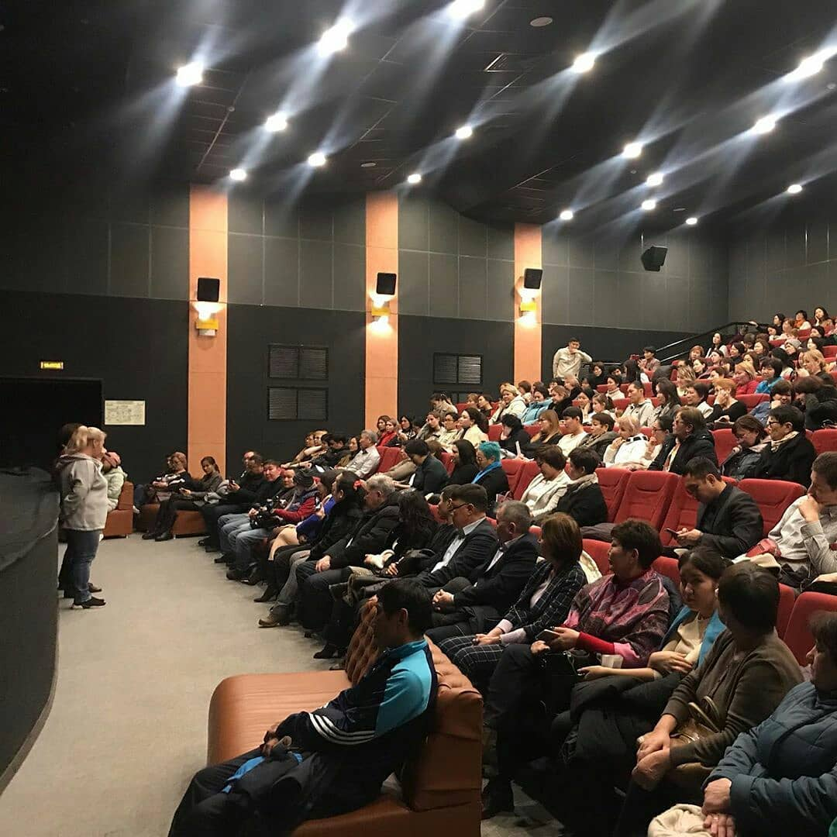
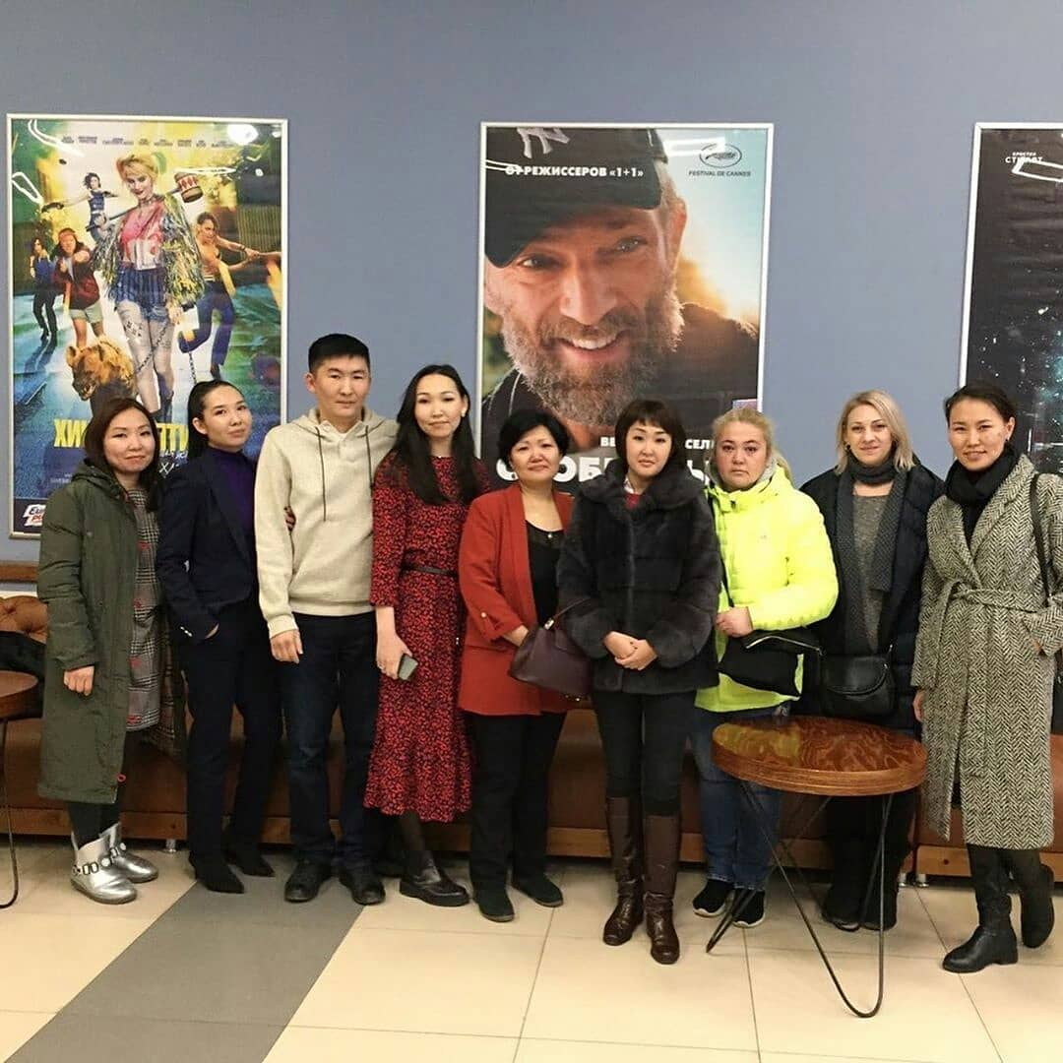
Рисунок 1
Рисунок 2

Практика добровольческой деятельности «Арт-терапия для семей, воспитывающих детей-инвалидов и детей с ограниченными возможностями здоровьЯ» (Новгородская область)

Название организации, реализующей волонтерские практики:
Областное автономное учреждение социального обслуживания «Боровичский комплексный центр социального обслуживания» (далее - ОАУСО «Боровичский КЦСО)
Целевая аудитория, которой адресуется практика:
Родители/законные представители детей-инвалидов. Дети-инвалиды.
Формат реализации практики:
Занятия реализуются самостоятельно волонтерами, на основании «Положения об использовании труда добровольцев», утвержденного Приказом директора ОАУСО «Боровичский КЦСО» № 272 от 15.08.2017 г.
Вид практики:
Групповой тренинг.
Форма реализации практики, ее периодичность:
Занятия проходят на базе учреждения 1-2 раза в неделю. Продолжительность 1 занятия – 3 часа. Практика реализуется с 2017 по 2020 годы.
Оборудование при реализации практики:
Компьютер, проектор, экран, магнитная доска. Классические музыкальные произведения. Бумага для рисования, кисти, гуашь, акварель, пастель, клей, ватман, природный материал.
Цель практики:
Психологическая реабилитация семей, воспитывающих детей-инвалидов и детей с ограниченными возможностями здоровья
Задачи, решаемые в ходе применения практики:
Оказание психологической помощи: снижение уровня тревожности, развитие уверенности в себе и своих возможностях, работа с чувствами страха, зависти, обиды; формирование навыков эмоциональной саморегуляции, коррекция психологического состояния родителей, воспитывающих детей-инвалидов, детей с ограниченными возможностями здоровья средствами арт-терапии.
Краткое описание практики:
Занятия по АРТ-терапии для семей, воспитывающих детей-инвалидов и детей с ограниченными возможностями здоровья с периодичностью по времени 1-2 раза в месяц.
На занятиях, проводимых волонтерами, используются различные техники и приемы по АРТ-терапии: драмотерапия, телесная терапия, изотерапия, пассивная музыкальная терапия, сказкотерапия.
Количество человек, которым была предложена практика:
60 семей (60 родителей, 35 детей).
Результативность практик:
У всех участников целевой группы улучшилось эмоциональное состояние. Приемы работы на мастер-классах по АРТ-терапии позволили родителям получить терапевтический эффект, психологически разгрузиться, сформулировать задачу на решение возникающей психологической проблемы в семье.
Волонтерский ресурс и его роль в реализации практики:
На волонтеров возложена основная роль в реализации мероприятий практики. Волонтеры разрабатывают программы АРТ-терапии, проводят занятия с родителями.
Инновации: Родители, воспитывающие детей-инвалидов, детей с ограниченными возможностями здоровья, изготавливают из природного материала музыкальный инструмент и используют его в домашних условиях на практике для снятия эмоционального напряжения и решения психологических проблем.

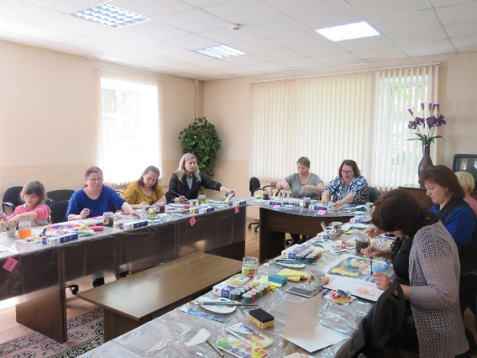
Рисунок 3. Арт-терапия. Родитель-волонтер обучает специалистов, родителей, детей
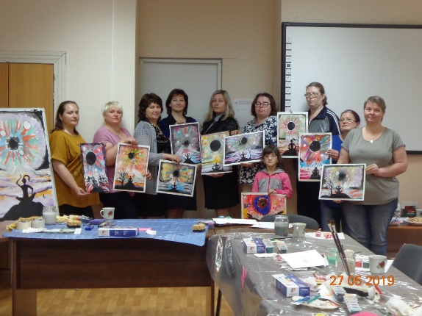
Рисунок 4. Арт-терапия. Работа с чувством страха – волонтеры, родители, дети, специалисты

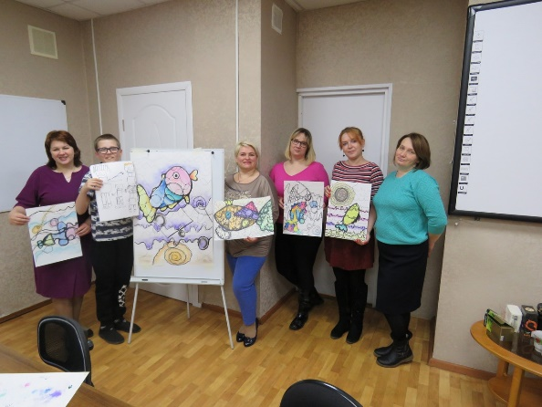
Рисунок 5. Нейрографика - волонтеры, родители, ребенок-инвалид, специалисты

Практика добровольческой деятельности «Домашнее визитирование - практика работы волонтеров» (Томская область)

Название организации, реализующей волонтерские практики:
Общественная организация Шегарского района Томской области помощи детям и семьям группы риска по социальному сиротству «Рука в руке» (далее - ООШРТО «Рука в руке»).
Целевая аудитория, которой адресуется практика:
Родители/законные представители детей-инвалидов, дети-инвалиды.
Формат реализации практики:
Предоставление услуг в рамках реализации региональных программ. Вид практики:
Практика реализуется посредством участия волонтеров в предоставлении услуг по следующим направлениям социальной реабилитации:
Социально-средовой:
- информирование о праве ребенка-инвалида, его семьи на меры социальной поддержки, предоставляемые органами и учреждениями социальной защиты населения;
- информирование членов семьи об организациях, оказывающих профессиональную помощь ребенку в соответствии с его особыми потребностями (специализированные детские сады, центры реабилитации, общественные организации и др.);
- оказание помощи в оформлении документов на получение мер социальной поддержки;
Социально-психолого-педагогической:
- психолого-педагогические мероприятия, направленные на социальную реабилитацию и адаптацию детей-инвалидов;
- обучение членов семьи ребенка-инвалида проведению развивающих занятий с ним;
- формирование позитивного отношения к ребенку-инвалиду в семье;
Социокультурной:
- организация, проведение мероприятий, направленных на социальную реабилитацию и адаптацию ребенка-инвалида (праздники, культурно-досуговые, спортивные и др. мероприятия).
Социально-бытовой:
- санитарно-гигиеническое просвещение членов семьи ребенка-инвалида (по необходимости);
Форма реализации практики, ее периодичность:
Амбулаторно, на дому; дистанционно с использованием средств связи (телефонии).
Объем услуг практики составляет не менее 3 часов в неделю для одной семьи. Периодичность оказания услуги согласовывается с участниками целевой группы.
Используемое оборудование при реализации практики:
информационные тематические буклеты, сенсорные шарики, наборы тематических карточек для развития активного и пассивного словаря, музыкальные игрушки, игры-забавы (для стимуляции вокализаций и лепетных цепочек), тактильные дорожки, наборы развивающих кубиков, различные сортировщики, тактильные мешочки, всевозможные интерактивные пособия.
Цель практики:
Социально-педагогическое и педагогическое просвещение родителей, воспитывающих детей-инвалидов, участие в реабилитации (абилитации) детей в домашних условиях и постепенная интеграция их в социум.
Задачи, решаемые в ходе применения практики:
1. Социально-психологическая и социально-педагогическая помощь детям-инвалидам в домашних условиях.
2. Обучение родителей приемам ухода за ребенком-инвалидом, методам его развития и воспитания в домашних условиях.
3. Включение родителей в процесс реабилитации и адаптации ребенка. Краткое описание практики:
Домашнее визитирование – технология социально-психологической работы с семьей, способная обеспечить квалифицированную надомную медицинскую, социально-педагогическую и социально-психологическую помощь ребенку-инвалиду и его семье. Технология подразумевает выход (визит) волонтера с командой специалистов в семью, обеспечивая адресную психолого-педагогическую помощь родителям и детям в привычных для них условиях, направленную на восстановление функционирования семьи и ее успешную социальную интеграцию. Особенно эффективна работа волонтеров при проведении мероприятий, направленных на повышение коммуникативных навыков ребенка, его социальной адаптации, когда волонтер самостоятельно приходит в семью и проводит занятия и игры с детьми.
Количество человек, которым была предложена практика:
20 семей в год, воспитывающих детей-инвалидов.
Результативность практики:
Результативность определяется наличием положительных отзывов, в которых отмечается:
- удовлетворенность родителей визитами волонтеров и качеством проводимых ими мероприятий (100%);
- положительная динамика в развитии ребенка, высокий уровень включенности родителей и других близких родственников в коррекционно-развивающий процесс;
- активное применение полученных знаний и умений в повседневной жизни семьи (выполнение рекомендаций данных специалистами); организация конструктивного игрового взаимодействия родителей с ребенком,
Волонтерский ресурс и его роль в реализации практики:
Волонтеры участвуют в организации и проведении массовых культурно-досуговых мероприятий по практике; проводят на дому театрализованные представления (Дед Мороз и Снегурочка, Пират) к Новому году, дарят детям-инвалидам сладкие подарки.
К волонтерской деятельности привлекаются волонтеры из числа выпускников интернатных учреждений (дети-сироты) с 18-25лет, а также подростки из приемных семей.
Инновационность практики:
Инновационность практики уникальна тем, что услуга предоставляется одновременно родителям (законным представителям) и детям – инвалидам в привычной домашней обстановке.
Информация о реализации практики в СМИ:
Публикация в СМИ:
- «Рука в руке» общественная организация»: http://rukavruke.ru/category/%d1%81%d0%b5%d0%bc%d1%8c%d0%b8-%d0%be%d1%81%d0%be%d0%b1%d0%be%d0%b3%d0%be-%d1%80%d0%b5%d0%b1%d1%91%d0%bd%d0%ba%d0%b0/;
- http://www.shegadm.ru/news-7246.html;
- сайт Администрации Шегарского района Томской области – «Грант Президента России получила общественная организация Шегарского района Томской области «Рука в руке» *(март 2020) и другие.
Поощрения (благодарности, грамоты, медали, др. награды) за реализацию практики:
Благодарность Фонда Тимченко за вклад в проведение семейного лагеря для семей с детьми–инвалидами, 2018.
Сертификат Минпросвещения России, Московского государственного психолого-педагогического университета (2019 г.) за лучшую практику по теме «Куратор семьи особого ребенка».

Практика добровольческой деятельности «Тьюторское сопровождение семьи, воспитывающей ребенка раннего возраста с ограниченными возможностями здоровья» (Челябинская область)

Название организации, реализующей волонтерские практики:
Муниципальное бюджетное учреждение социального обслуживания «Социально-реабилитационный центр для детей и подростков с ограниченными возможностями «Здоровье» (МБУ СО СРЦ «Здоровье»).
Целевая аудитория, которой адресуется практика:
Родители/законные представители детей-инвалидов, дети-инвалиды раннего возраста.
Формат реализации практики:
Практика реализуется волонтёрами самостоятельно.
Вид практики:
Практика реализуется в виде волонтерского (тьюторского) сопровождения семей, воспитывающих ребенка раннего возраста с ограниченными возможностями здоровья и инвалидностью, во время прохождения курса реабилитации в учреждении.
Форма реализации практики, ее периодичность:
Амбулаторно. Ежедневно, на протяжении 21 дня (курс реабилитации) с привлечением тьюторов-волонтеров.
Оборудование при реализации практики:
Отдельное здание, в котором есть возможность для проведения индивидуальных занятий, групповых занятий, культурно-досуговых мероприятий, кабинеты для проведения занятий учителя-логопеда, учителя-дефектолога, педагога-психолога; помещения для проведения комплексного медицинского обследования ребенка; помещения для проведения индивидуальных и подгрупповых консультаций для родителей; тренажерный зал, зал ЛФК, массажный кабинет, игровая комната.
Цель практики:
Посредством волонтерской деятельности включение родителей в процесс реабилитации и развития ребенка с одной стороны, и возможность для самих родителей получения профессиональной психологической помощи, решения социально-бытовых вопросов и создание условий для снятия у них психоэмоционального напряжения, появление новых компетенций и ресурсов для формирования дальнейшей стратегии своей жизни и включенности в общественную жизнь с помощью волонтеров.
Задачи, решаемые в ходе применения:
1. Включение ресурсов тьюторов-волонтеров в комплексную систему поддержки семьи.
2. Социальная поддержка семей с детьми-инвалидами - социализация, подготовка их к самостоятельной жизни и интеграции в общество.
4. Формирование сообщества тьюторов-волонтеров, в будущем специалистов-профессионалов, приверженных идеи социального служения.
Краткое описание практики:
Формирование добровольческого резерва из числа студентов, обучающихся на факультете Инклюзивного и коррекционного образования Южно-Уральского государственного гуманитарно-педагогического университета.
Первоначально для волонтеров разрабатывается обучающая программа семинаров и практико-ориентированных занятий с целью формирования у них навыков взаимодействия с семьями, воспитывающими детей раннего возраста с инвалидностью. По окончанию обучения волонтеры привлекаются к деятельности по тьюторскому сопровождению, проведению коррекционно-развивающих занятий с детьми раннего возраста с ограниченными возможностями здоровья и инвалидностью. Волонтеры также оказывают помощь в сопровождении детей целевой группы при проведении социально-значимых, реабилитационных мероприятий, помощи родителям.
По окончании курса реабилитации волонтерами осуществляется реализация индивидуальных маршрутов поддержки ребенка и членов семьи, психолого-педагогическая, социально-педагогическая и медико-социальная работа с привлечение подготовленных тьюторов–волонтеров.
Количество человек, которым была предложена практика:
- Дети от рождения до 3 лет с ограниченными возможностями здоровья и дети-инвалиды, воспитывающиеся в семье - 150 человек.
- Родители детей с ограниченными возможностями здоровья, детей-инвалидов, законные представители и другие лица, непосредственно связанные с детьми - 150 человек.
- семьи, воспитывающие детей с ограниченными возможностями здоровья раннего возраста – 150 семей.
Результативность практики:
Улучшение психологического и эмоционального состояния семей после реабилитационных мероприятий.
Формирование благополучной стратегии будущего семьи.
Формирование профессиональных компетенций и практического опыта команды тьюторов-волонтеров.
В процессе работы тьюторы-волонтеры также привлекаются к диагностике, проводимой в рамках мониторинговых мероприятий. Методами диагностики являются психологическое тестирование и анкетирование. Консультирование позволяет получать обратную связь о проводимых мероприятиях, их эффективности. Тестирование и анкетирование помогает специалистам и тьютору получать информацию о динамике изменений на промежуточном и итоговом этапах реализации проекта. Кроме того, введена оценка эффективности тьюторского сопровождения, для которой используются количественно-качественные показатели. Результаты диагностики эффективности фиксируются специалистами в отчетах, вносятся в карты семей.
Таким образом, представленная практика является частью комплексной системы поддержки семьи, в том числе и семей, воспитывающих детей с инвалидностью, которая реализуется в рамках заезда группы детей на в течение 21 дня. Поэтому оценка эффективности данной практики является составляющим компонентом при формировании отчетного документа по окончании реабилитационного заезда. Для оценки применяются следующие показатели:
- количество семей, воспитывающих детей с инвалидностью, охваченных тьюторским сопровождением в заезде;
- количество тьюторов-волонтеров;
- количество времени, проведенное тьютором-волонтером с семьей;
- количество мероприятий, консультаций, проведенных совместно с тьютором-волонтером;
- оценка участия тьютора в сопровождении семьи со стороны родителей;
- оценка участия тьютора в сопровождении семьи со стороны тьютора;
- оценка участия тьютора в сопровождении семьи со стороны специалистов;
- оценка качества коммуникаций тьютора и семьи;
- степень включенности тьютора;
- оценка позитивного результата от включенности тьютора-волонтера.
Волонтерский ресурс и его роль в реализации практики:
Практика осуществляется группой волонтеров-тьюторов из числа студентов, получающих специфическое образование (социальная работа, коррекционная педагогика, дефектология, психология и др.), имеющих в основе своей работы теоретическую подготовку и освоивших обучающую программу по проведению семинаров и практико-ориентированных занятий с целью формирования у них навыков взаимодействия с семьями, воспитывающими детей раннего возраста с ограниченными возможностями здоровья. Подготовка волонтеров – тьюторов проходит на базе Южно-Уральского государственного гуманитарно-педагогического университета на факультете Инклюзивного и коррекционного образования.
Роль волонтеров в реализации практики – основная. В реализации практики приняли участие 100 волонтеров (студентов) и 50 специалистов.
Инновации:
- развитие практики тьюторского сопровождения для семей, воспитывающих ребенка с ограниченными возможностями здоровья, как получение новых возможностей для семьи и перспектива формирования будущего, как ребенка, так и родителей, в целом;
- включение в систему комплексной поддержки семьи с детьми инвалидами тьюторов-волонтеров из числа студентов, получающих специальное коррекционное образование, которые в процессе реализации данной практики получают неоценимый опыт практической профессиональной деятельности и реально оказывают поддержку семье, воспитывающей ребенка с ограниченными возможностями здоровья;
- развитие новой профессии для российского образования и социальной сферы- тьютор.
Информация о реализации практики в СМИ:
Публикации в СМИ:
- http://socchel.ru/news/v-centre-zdorove-proshel-trening-dlya-tyutorov;
- «В отделении раннего вмешательства социально-реабилитационного центра для детей и подростков с ограниченными возможностями «Здоровье» в рамках проекта «Шаг навстречу» прошло занятие «Экологическая тропа». Игры в коллективе способствовали развитию навыков социального взаимодействия. Студенты-волонтеры вместе с детьми были активными участниками и помощниками детям и родителям» (http://socchel.ru/news/zanyatiya-v-centre-zdorove-v-ramkah-proekta-shag-navstrechu);
- «В отделении раннего вмешательства социально-реабилитационного центра «Здоровье» прошел увлекательный тренинг в технике тета-хилинг. Мероприятие организовано в рамках проекта «Шаг навстречу», который реализуется при содействии Фонда поддержки детей, находящихся в трудной жизненной ситуации (г. Москва). Мамы детей поделились: «что тренинг помог лучше понять себя, прислушаться к своим чувствам, избавиться от обид» (http://socchel.ru/news/v-centre-zdorove-poyavilas-vozmozhnost-isceleniya-myslyami);
- «Маленькие пациенты отделения раннего вмешательства Центра «Здоровье» вместе со своими семьями посетили Храм в честь святого великомученика Георгия Победоносца. Мероприятие организовано в рамках соглашения, подписанного Комитетом социальной политики города Челябинска и Челябинской епархией, а также инновационного социального проекта «Шаг навстречу» (http://socchel.ru/news/centrom-zdorove-organizovano-meropriyatie-v-celyah-duhovnoy-podderzhki-semey-vospityvayushchih);
- «Отличный квест, нам все понравилось» – поделилась участница Наталья Невгод. Ребенок с радостью прошел полосу препятствий, а для папы сложным был музыкальный конкурс» (http://socchel.ru/news/chelyabincy-raskryli-sekret-schastlivoy-semi);
- «В рамках реализации проекта «Шаг навстречу» сотрудники центра совместно с волонтерами будут проводить онлайн-консультации для родителей, воспитывающих детей с ограниченными возможностями здоровья. Консультации, которые можно получить в режиме реального времени и, не выходя из дома, очень удобны для родителей малышей с ограниченными возможностями здоровья. У них не всегда есть возможность приехать к специалистам, а благодаря современным технологиям помощь стала доступнее» (http://socchel.ru/news/poluchit-konsultaciyu-v-centre-zdorove-stalo-proshche);
- «В центре «Здоровье» в рамках реализации проекта «Шаг навстречу» прошло занятие по йоге для мам. Упражнения помогли женщинам набраться сил, снять напряжение. Это уже вторая встреча тренера с мамами пациентов» (http://socchel.ru/news/zabota-o-mamah-s-shagom-navstrechu);
- «Мастер-класс по правополушарному рисованию прошел в центре «Здоровье» в рамках проекта «Шаг навстречу». Мамы детей с ограниченными возможностями здоровья и инвалидностью проявили свои творческие способности и создали яркие работы. На этом занятии мамы перенесли на бумагу все свои эмоции. Они получили удовольствие от того, что раскрыли в себе способности, о которых ранее и не догадывались. Участницы мастер-класса отметили, что смогли расслабиться, отключиться от проблем, радовались, что в череде повседневных забот нашлось место для творчества» (http://socchel.ru/news/pravopolusharnoe-risovanie-otkroy-v-sebe-hudozhnika).
Награды (благодарности, грамоты, медали и т.д.) за реализацию практики (реабилитационных мероприятий):
Проект был представлен на 10 Форуме «Вместе - ради детей» и получил высокую оценку экспертов.

Практика добровольческой деятельности «Координация деятельности Сообщества родителей детей с аутизмом Ярославской области «Участие» (Ярославская область)

Название организации, реализующей волонтерские практики:
Автономная некоммерческая организация «Центр социальных проектов «Участие» (далее - АНО «Центр социальных проектов «Участие»).
Целевая аудитория, которой адресуется практика:
Родители/законные представители детей-инвалидов. Дети–инвалиды.
Формат реализации практики:
Практика реализуется как самостоятельно с привлечением специалистов и волонтеров, так и в рамках реализации региональных/федеральных грантов и проектов.
Вид практики:
Практика реализуется в виде различных мероприятий:
- индивидуальные консультации;
- семинары для родителей и специалистов;
- досуговая деятельность;
- постоянная групповая поддержка родителей в режиме онлайн;
- индивидуальные и групповые коррекционно-развивающие занятия для детей;
- тренинги и мастер-классы.
Форма реализации практики:
Амбулаторно, на дому, дистанционно с использованием средств связи (интернет, телефон), на базе партнерских организаций.
С 2013 года - ежедневно, круглосуточно.
Оборудование при реализации практики:
Технологическое оборудование (для проведения занятий по социально-бытовой адаптации).
Реабилитационное оборудование (развивающие игры).
Технические средства реабилитации (коммуникаторы).
Цель практики:
Включение детей-инвалидов и членов их семей в полноценную социальную жизнь через раскрытие их потенциала для успешной социальной интеграции и самореализации.
Задачи, решаемые в ходе применения практики:
- Формирование у детей навыков, необходимых для социализации - социальной коммуникации, привитие социально-приемлемого поведения.
- Оказание информационной и психологической помощи семьям, воспитывающим ребёнка с расстройством аутистического спектра (РАС).
- Оказание информационной и консультативной помощи сотрудникам социальных и образовательных учреждений помощи (социальные педагоги, психологи, воспитатели).
- Формирования в обществе адекватного отношения к детям-инвалидам и инклюзивному воспитанию.
Краткое описание практики:
Различные направления социальной абилитации (социально-психологические, социально-педагогические услуги и услуга повышения коммуникативного потенциала) оказываются в тесном сотрудничестве с членами семей детей-инвалидов. Родители, старшее поколение, сиблинги, при поддержке специалистов и волонтеров, становятся ко-терапевтами, самостоятельно помогающими своим детям. Это ведет к нормализации функционирования всей семьи и уменьшению зависимости от качества и объема работы специалистов.
Сообщества родителей становится саморегулирующейся терапевтической частью общества, транслируя установки принятия детей-инвалидов, функционального обучения в естественных жизненных ситуациях, максимальной самостоятельности детей-инвалидов. Обученные навыкам коррекционной работы, родители могут помогать, поддерживать и обучать других родителей, что особенно актуально для проживающих в отдаленных местностях.
Также постоянно увеличивается число обученных добровольцев (волонтеров), в том числе «серебряных» и инклюзивных, конкретным методам и приемам работы с данной категорией граждан с использованием социальных и инклюзивных технологий, что позволяет сформировать основы нового кластера волонтеров – социальных волонтеров.
Количество человек, которым была предложена практика:
Около 150 семей.
Результативность практики:
Формируется механизм неформального социального сопровождения семей, воспитывающих детей-инвалидов с ментальными нарушениями, направленный на формирование коммуникативных навыков, преодоление их изолированности и интеграции в общество.
Данная практика имеет серьезный социальный эффект:
- для родителей, воспитывающих детей с инвалидностью практика дает возможность комфортного проживания в семье, развития конструктивных коммуникативных навыков, повышения уверенности в собственных возможностях, формирования активной жизненной позиции в социуме, психологической устойчивости в повседневной жизни; закрепления навыков самостоятельного проживания вне государственных учреждений (повышение социальной и бытовой активности, практического применения базовых навыков для самостоятельного проживания, расширения социальных связей и т.д.);
- для специалистов – способствует повышению уровня их профессиональных компетенций в рамках реализации мероприятий по абилитации детей-инвалидов с активным привлечением родителей и членов семей;
- для волонтеров – практика помогает овладевать эффективными технологиями организации совместных коллективно-творческих дел, бесконфликтного общения; освоить и закрепить навыки взаимодействия с детьми-инвалидами и членами их семей.
Волонтерский ресурс и его роль в реализации практики:
Волонтеры привлекаются в помощь специалистам для оказания услуг или работают самостоятельно. Часть практики реализуется специалистами – волонтерами. Родители становятся волонтерами для других семей («все смотрят за всеми»).
Практика оказывается совершеннолетними волонтерами, обладающими следующими компетенциями: коммуникативные навыки, устойчивость к стрессам, умение брать ответственность на себя, эмпатия, эмоциональное основание добровольческой деятельности, отзывчивость, толерантность.
Обучение волонтеров проходит силами специалистов организации (первичный инструктаж, стажировка, консультации).
Инновации:
Отработка механизма новой формы социального обслуживания – формирование позиции активного участника абилитационного процесса у всей семьи, воспитывающей ребенка с нарушениями развития.
Информация о реализации практики в СМИ:
- http://аутизм.su/index.php/home;
- https://city-news.ru/news/health/i-detyam-dozhdya-nuzhno-teplo/;
- https://autism-frc.ru/companies/41;
- https://www.asi.org.ru/news/2017/03/30/yaroslavl-nedelya-informirovaniya-ob-autizme/.

ПРАКТИКА ДОБРОВОЛЬЧЕСКОЙ ДЕЯТЕЛЬНОСТИ «ШАГ НАВСТРЕЧУ» (Алтайский край)

Название организации:
Краевое государственное бюджетное учреждение социального обслуживания «Краевой реабилитационный центр для детей и подростков с ограниченными возможностями «Родник».
Целевая аудитория, которой адресуется практика (реабилитационное мероприятие):
Родители/законные представители детей-инвалидов, дети-инвалиды.
Формат реализации практики:
Практика реализуется в рамках Комплекса мероприятий пилотного проекта по формированию единой региональной системы взаимодействия между органами исполнительной власти, организациями и семьями, воспитывающими детей с ментальными нарушениями, в том числе с синдромом Дауна, Министерством социальной защиты Алтайского края.
Вид практики:
Организация и проведение совместно с волонтерами социально-значимых мероприятий с родителями, воспитывающих детей с ментальными нарушениями, в том числе с синдромом Дауна, организация помощи родителям в присмотре за детьми для решения общественных и личных вопросов.
Форма реализации практики, ее периодичность:
Услуги оказываются волонтерами в учреждении социального обслуживания, на дому, дистанционно с использованием средств связи (через информационный портал и мобильное приложение «Шаг навстречу», через онлайн-сервис в мобильном приложении)
Оборудование при реализации практики:
Реабилитационное оборудование (развивающие игры) - Оргтехника (компьютер, телефон с аксессуарами), реабилитационное оборудование (развивающие игры и игрушки)
Цель практики:
Создание условий для активизации потенциала семей, воспитывающих детей с ментальными нарушениями, и расширения их участия в общественной жизни, включая создание и поддержку постоянно действующей сети добровольческих объединений, организацию дневной занятости детей, развитие волонтерства.
Краткое описание практики:
Практика направлена на создание условий для активизации потенциала семей, воспитывающих детей с ментальными нарушениями, в том числе с синдромом Дауна, и расширения их участия в общественной жизни, включая создание и поддержку постоянно действующей сети добровольческих объединений, организацию дневной занятости детей, развитие волонтерства, в Алтайском крае и реализуется в рамках Комплекса мероприятий пилотного проекта.
В мобильном приложении «Шаг навстречу» создан онлайн-сервис для информирования родителей, воспитывающих детей с инвалидностью о ресурсах добровольцев, которые на конкретной территории муниципального образования готовы оказать помощь семье (участие принимают только авторизированные пользователи-добровольцы, прошедшие обучение) Ожидаемым результатом практики будет расширение возможностей получения поддержки и повышению качества жизни семей, воспитывающих детей с ментальными нарушениями, в том числе с синдромом Дауна, создание условий и обеспечение инвалидам равных с другими гражданами возможностей успешной социализации и интеграции в общество.
Задачи, решаемые в ходе практики:
1. Создание условий для активизации потенциала семей, воспитывающих детей с ментальными нарушениями, и расширения их участия в общественной жизни, включая создание и поддержку постоянно действующей сети добровольческих объединений, организацию дневной занятости детей, развитие волонтерства;
2. Обучение волонтеров (добровольцев) современным технологиям и методам взаимодействия с родителями (законными представителями), в том числе с использованием новых информационных ресурсов;
3. Функционирование диспетчерской службы, информационного портала, мобильного приложения «#шагнавстречу» с функцией «навигатор услуг» для информирования родителей о региональных ресурсах и ресурсах муниципальных образований;
4. Функционирование онлайн-сервиса «#шагнавстречу» по оказанию добровольцами помощи семьям целевой группы;
5. Функционирование групп кратковременного пребывания при учреждениях социального обслуживания населения для организации дневной занятости детей целевой группы;
6. Организация и проведение социально-значимых мероприятий с родителями целевой группы;
7. Проведение семинара-интенсива для семей совместно с добровольцами и краевыми общественными организациями детей-инвалидов;
Результатом проекта является создание диспетчерской службы (с привлечением волонтеров) по информированию родителей о региональных ресурсах и ресурсах муниципальных образований;
Результативность практики:
В настоящее время в 10 пилотных районах Алтайского края созданы добровольческие объединения. Обучение современным технологиям и методам взаимодействия с родителями (законными представителями) и детьми с ментальными нарушениями, в том числе с синдромом Дауна, прошли 100 добровольцев. В 10 открытых группах кратковременного пребывания в организации занятий и мероприятий с детьми задействованы обученные волонтеры (добровольцы) – организация и проведение мероприятий, посвященных праздничным датам, экскурсий, театрализованных представлений, развивающих занятий и т.д.
Охвачены более 800 семей, воспитывающих детей с ментальными нарушениями, в том числе с синдромом Дауна.
Волонтерский ресурс и его роль в реализации практики:
Основная роль волонтеров - оказание помощи семьям через услуги онлайн-сервиса с целью их активного участия в общественной жизни и предоставления возможности решения личных вопросов.
Вспомогательная роль волонтеров – участие в организации дневной занятости детей, организации и проведении социально-значимых мероприятий для семей целевой группы (Международный день человека с синдромом Дауна, семинар-интенсив и т.д.).
Все волонтеры (добровольцы) приняли участие в проектных семинарах по созданию добровольческих объединений и прошли дистанционное обучение на базе Федерального государственного бюджетного образовательного учреждения высшего образования «Алтайский государственный университет» по теме «Особенности организации взаимодействия с семьями, воспитывающими детей с ментальными нарушениями, в том числе с синдромом Дауна» (32 часа).
Инновации:
Создание онлайн-сервиса по оказанию добровольцами помощи семьям целевой группы.
Участие волонтеров (добровольцев) в организации и проведении семинара-интенсива для семей целевой группы
Информация о реализации практик в СМИ:
Информация о реализации практики размещена на информационном портале #шагнавстречу#step. alregn.ruи в мобильном приложении #шагнавстречуhttp://step.alregn.ru/, в социальных сетях Инстаграмhttps://instagram.com/shagnavstrechu2211, https://www.instagram.com/shagnavstrechu22/.
Одноклассники https://ok.ru/group/56881913790536, Вконтактеhttps://vk.com/public192375214, на сайте Министерства социальной защиты Алтайского края.
Трансляция практики в рамках регионального фестиваля-ярмарки инновационных социальных практик «В фокусе – семья» (ноябрь 2019 г.).
Представление практики на Всероссийской выставке-форуме «Вместе – ради детей!» (октябрь 2019 г.).

  - ПРАКТИКА ДОБРОВОЛЬЧЕСКОЙ ДЕЯТЕЛЬНОСТИ «ОКАЗАНИЕ ВОЛОНТЕРСКОЙ ПОМОЩИ СЕМЬЯМ, ВОСПИТЫВАЮЩИМ ДЕТЕЙ С ИНВАЛИДНОСТЬЮ» (Вологодская область)

Название организации, реализующей волонтерские практики:
Бюджетное учреждение социального обслуживания Вологодской области «Реабилитационный центр для детей и подростков с ограниченными возможностями «Преодоление» (далее – Реабилитационный центр «Преодоление».
Целевая аудитория, которой адресуется практика:
Родители, воспитывающие детей с инвалидностью, дети-инвалиды.
Формат реализации практики:
Практика реализуется волонтерской организацией (инклюзивный волонтерский клуб «Дружба»), созданной в бюджетном учреждении социального обслуживания Вологодской области «Реабилитационный центр для детей и подростков с ограниченными возможностями «Преодоление».
Вид практики:
Проведение социокультурных мероприятий.
Сопровождение детей с инвалидностью на культурно-досуговых мероприятиях.
Сопровождение детей с инвалидностью на занятиях в Реабилитационном центре «Преодоление».
Форма реализации практики, ее периодичность:
Проведение не менее 20 социокультурных мероприятий ежегодно.
Сопровождение детей с инвалидностью на 240 занятиях ежегодно.
Сопровождение детей с инвалидностью на 25 культурно-досуговых мероприятиях ежегодно.
Участие в 2 Всероссийских конкурсах по танцам на колясках в год.
Цель практики:
Профилактика и преодоление социальной изоляции семей, воспитывающих детей с инвалидностью, посредством включения их в социокультурную реабилитацию с помощью волонтеров.
Задачи, решаемые в ходе применения практики:
1. Расширение сети социальных контактов семей, воспитывающих детей с инвалидностью.
2. Включение семей в культурно-досуговую деятельность.
3. Улучшение психоэмоционального состояния семей, воспитывающих детей с инвалидностью.
Краткое описание практики:
В современном обществе актуальной является проблема своевременной социализации и интеграции детей с ограниченными возможностями здоровья в общество, формирования толерантного отношения к ним со стороны здоровых сверстников, организации инклюзивного пространства для воспитания. Но современное общество не в полной мере готово принимать «особых» детей на равных, а те, кто готов принять, не всегда знают, как общаться с детьми, имеющими ограничения по здоровью. В свою очередь, и дети с инвалидностью зачастую просто лишены возможности общения со сверстниками, не умеют и не знают, как вести себя в их обществе. Опыт общения с другими детьми позволяет детям с ограниченными возможностями здоровья учиться выбирать более гибкие схемы поведения в коллективе. Для здоровых людей общение с такими детьми тоже своеобразная школа жизни. Они учатся воспринимать их как равных, учатся милосердию и состраданию, видя, как мужественно преодолевают порой свой недуг эти дети. Поэтому одним из важных направлений деятельности Реабилитационного центра «Преодоление» является развитие волонтерского движения.
В Реабилитационном центре «Преодоление» создан волонтерский инклюзивный клуб «Дружба», который включает в себя молодых людей с инвалидностью, студентов Федерального государственного бюджетного образовательного учреждения высшего образования «Череповецкий государственный университет» (ГБОУ ВО «Череповецкий государственный университет») и школьников.
Реабилитационный центр «Преодоление» при взаимодействии с ФГБОУ ВО «Череповецкий государственный университет», дошкольными и общеобразовательными организациями города Череповца, средствами массовой информации рассказывают о своей деятельности, привлекают желающих стать волонтерами. Заинтересовавшиеся лица заполняют анкету потенциального волонтера.
В целях обеспечения эффективности волонтерской помощи семьям, воспитывающим детей с ограниченными возможностями здоровья, специалисты Реабилитационного центра «Преодоление» проводят для волонтеров семинар-практикум «Социокультурная реабилитация детей-инвалидов и детей с ограниченными возможностями здоровья в деятельности волонтеров». Семинар-практикум содержит теоретические основы работы с семьями целевой группы, а также практические аспекты: проведение различных мастер-классов и практикума «Я - волонтер».
Для принятия решения стать волонтером проводятся фокус-группы с целью изучить потребности и ожидания волонтеров, решивших принять участие в работе с семьями, воспитывающими детей с инвалидностью. Волонтеров знакомят с направлениями работы волонтерского клуба, выдают памятку «Правила общения с людьми с инвалидностью».
Волонтеры клуба организуют и проводят социокультурные, праздничные мероприятия для семей, воспитывающих детей с инвалидностью; оказывают помощь в передвижении детей с нарушениями опорно-двигательного аппарата и сопровождают детей с инвалидностью на культурно-досуговых мероприятиях; участвуют в проведении реабилитационных мероприятий в Реабилитационном центре «Преодоление».
Одним из основных направлений деятельности волонтерского отряда является развитие танцевального инклюзивного движения в Реабилитационном центре «Преодоление». Инклюзивный танец – это «совместное танцевальное творчество» волонтеров, желающих оказать помощь детям с ограниченными возможностями здоровья. Занятия инклюзивными танцами помогают как волонтерам, так и детям с ограниченными возможностями здоровья преодолевать страхи, закрепощенность, инертность. Такие занятия становятся для многих из них позитивным центром повседневной жизни, дарят много радости от общения, музыки, двигательной активности и самовыражения.
Для участия в инклюзивных танцах в Реабилитационном центре «Преодоление» проводится предварительная работа по подготовке волонтеров. Занятия состоят из теоретической и практической частей. Теоретическая часть содержит блок информации об особенностях заболеваний людей с инвалидностью; их основных проблемах, которые можно решать с помощью танцевальной терапии; знакомство с различными методиками танцевальной реабилитации. Практическая часть включает обучение участников комплексу танцевально-реабилитационных движений, практику совместного танца с детьми, имеющими различные нарушения.
Помощь и общение с волонтерами способствует преодолению трудностей, расширяет круг общения семей, воспитывающих детей с ограниченными возможностями здоровья, увеличивает свободу передвижения детей с нарушением опорно-двигательного аппарата, вселяет надежду и желание позитивных изменений в жизни семьи, повышает социальную активность родителей и детей. У многих детей отмечается снижение тревожности в процессе общения, родители и дети чаще проявляют положительные эмоции, они получают новые знания, ощущения, расширяется их жизненное пространство, наращивается потенциал семьи в решении социальных проблем, изменяется отношение родителей к возможностям своего ребенка, семьи обретают надежду и желание позитивных изменений.
Волонтерство способствует личностному росту самих добровольцев, развитию профессиональных и коммуникативных навыков для всех участников, возможности к самовыражению и самоопределению, а также возможности дружеского взаимодействия с единомышленниками.
Количество человек, которым была предложена практика:
100 детей с инвалидностью и их семьи.
Результативность практики:
90% семей преодолели социальную изоляцию.
У 65% семей улучшилось психоэмоциональное состояние.
80% семей умеют самостоятельно организовывать свой досуг.
100% семей расширили социальные контакты.
100% получили поддержку и помощь волонтеров.
Волонтерский ресурс и его роль в реализации практики:
Практика осуществляется непосредственно группой волонтеров.
Волонтерский отряд включает следующие группы участников:
- молодые люди с инвалидностью, которые не смогли трудоустроиться, но имеют желание и возможность помогать семьям, воспитывающим детей с инвалидностью и ограниченными возможностями здоровья;
- студенты высших и средних профессиональных учебных заведений города Череповца, мотивами волонтерской деятельности которых является желание помогать нуждающимся в поддержке, желание контактировать и общаться, потребность в самореализации;
- школьники, которым волонтерская деятельность позволяет почувствовать себя нужными, способными творить, нести добро, переживать свое живое участие в социальной поддержке.
Инновации:
Уникальность волонтерского клуба заключается в том, что волонтерами клуба наряду со студентами являются молодые люди с инвалидностью, выпускники Реабилитационного центра «Преодоление».
Еще одна яркая отличительная особенность - волонтеры являются партнерами детей с инвалидностью в танцах на инвалидных колясках в инклюзивном танцевальном коллективе «Надежда».
Информация о реализации практики в СМИ:
Статья «Это помощь другим и реализация себя» от 11 января 2019 года (https://cherepovec.bezformata.com/listnews/pomosh-drugim-i-realizatciya-sebya/42568949/).
Статья «Развитие волонтерского движения в помощь семьям с особыми детьми обсудили на межрайонном семинаре-практикуме в Череповце» от 22 ноября 2016 года (https://region35.ru/razvutue_dviwenuy.htm).
В 2016 году специалистами Реабилитационного центра «Преодоление» издан методический сборник «Волонтерское движение в сопровождении семей, воспитывающих детей-инвалидов».
Награды (благодарности, грамоты, медали и т.д.) за реализацию практик (реабилитационных мероприятий):
Волонтерский отряд «Дружба» награжден дипломом Губернатора Вологодской области как лауреат областной премии «Волонтер года» в номинации «Социальная защита и поддержка граждан» (2013 год), награжден Благодарственным письмом начальника Департамента социальной защиты населения Вологодской области за активное участие в ежегодной Всероссийской акции «Добровольцы-детям» (2018 год) (рис.6-10).

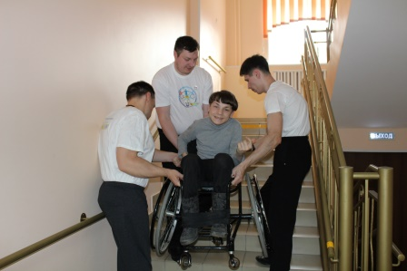
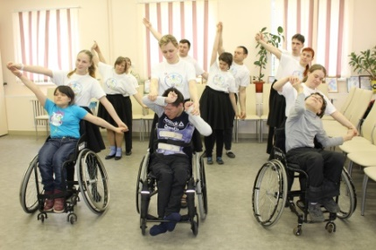

Рисунок 6
Рисунок 7
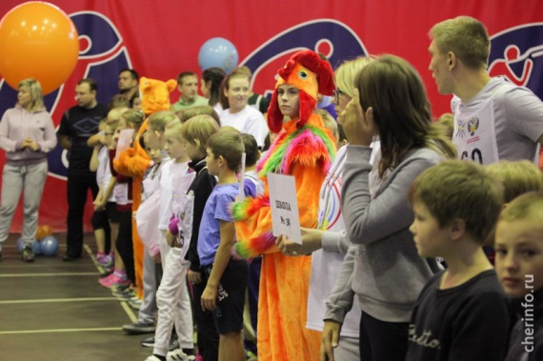
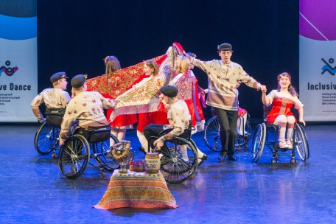

Рисунок 8

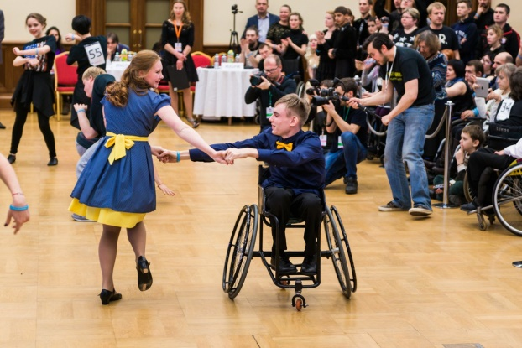
Рисунок 9

Рисунок 10

2.ПРАКТИКИ ДОБРОВОЛЬЧЕСКИХ ОРГАНИЗАЦИЙ, ВКЛЮЧАЮЩИЕ ПРОВЕДЕНИЕ РАЗВИВАЮЩИХ ЗАНЯТИЙ С ДЕТЬМИ С ИНВАЛИДНОСТЬЮ

Практика добровольческой деятельности «С детьми в мире» (Архангельская область)

Название организации, реализующей волонтерские практики:
Местная православная религиозная организация Приход Покровской Церкви г. Новодвинска Архангельской области Архангельской и Холмогорской Епархии Русской Православной церкви (отделение епархиального сестринства милосердия).
Целевая аудитория, которой адресуется практика:
Дети-инвалиды.
Формат реализации практики:
Практика реализуется самостоятельно волонтерской организацией.
Вид практики:
Организация и проведение приходских праздников, крестных ходов, организация благотворительных ярмарок, поздравления воспитанников с христианскими праздниками; прогулки с воспитанниками на территории дома-интерната (для немобильных и маломобильных детей), беседы на христианские темы (о зарождении мира, о Боге, о любви к ближнему, о духовном и материальном).
Форма реализации практики, ее периодичность:
Стационарно на территории дома-интерната. Периодичность проведения практики: 1 раз в две недели по 1,5 - 2 часа.
Оборудование при реализации практики:
Раздаточный материал: брошюры.
Цель практики:
Стабилизация эмоционального фона детей-инвалидов с серьезными нарушениями в интеллектуальном развитии, уход за детьми, проведение занятий православной направленности.
Задачи, решаемые в ходе применения практики:
1.Помощь в уходе за детьми-инвалидами в доме-интернате.
2.Организация занятий с детьми, поздравлений детей-инвалидов с памятными датами Развитие кругозора в православном направлении.
3.Организация благотворительных акций по сбору необходимого (канцтовары, игрушки, подарки, одежда и др.).
Краткое описание практики:
Еженедельно сестры милосердия посещают детский дом- интернат для детей с серьезными нарушениями в интеллектуальном развитии, где оказывают помощь в уходе за детьми, проводят занятия на прогулках прогулки на территории учреждения, помогают причаститься, принимают активное участие в проведении благотворительных ярмарок, поздравляют воспитанников с христианскими праздниками; беседуют с ребятами на христианские темы.
В ноябре 2019 года воспитанники и сотрудники Новодвинского дома – интерната поклонились частице Хитона Господня. Святыня прибыла в детский дом по инициативе благочинного Приморского округа протоиерея Владимира Новикова. Отец Владимир и представители сестричества Новодвинской церкви прошли со святыней по всем группам отделений милосердия и социально-трудовой реабилитации дома-интерната, помогая каждому ребенку приложиться к Хитону Иисуса Христа. обучение родственников практическим навыкам общего ухода за тяжелобольными получателями социальных услуг, получателями социальных услуг, имеющими ограничения жизнедеятельности, в том числе детьми-инвалидами
Волонтеры привлекаются к организации помощи родителям или законным представителям детей-инвалидов, воспитываемых дома, в обучении таких детей навыкам самообслуживания, общения и контроля, направленным на развитие личности, к формирование позитивных интересов (в том числе в сфере досуга) у детей-инвалидов в семье, к организации досуга (праздники, экскурсии и другие культурные мероприятия). Так на Рождество силами волонтеров был дан праздничный концерт. Гости показали нашим детям кукольную композицию «Рождение младенца Христа», звучали рождественские песнопения и гимны Иисусу. Дети были вовлечены в совместные музыкальные и танцевальные номера. Для родителей организуются встречи со священником. В тематическом кабинете «Русская изба» дети знакомятся с традициями православных праздников, проходят посиделки на темы северного русского фольклора: «Чай пить – здоровым быть!», «Не будь головаста, а будь пузаста!», «Яблочный Спас -яблочко припас», которые проводят волонтеры.
Количество человек, которым была предложена практика:
250 детей.
Результативность практики:
Методом опроса сотрудников (специалистов, воспитателей, администрации дома-интерната) отмечается глубокая заинтересованность сестер милосердия в помощи детям с тяжелыми нарушениями в развитии, являющихся воспитанниками дома-интерната.
Волонтерский ресурс и его роль в реализации практики:
Практика осуществляется группой волонтеров, которые выполняют основную роль в реализации практики.
Волонтерами являются 11 сестер милосердия.
Инновации:
Практика рассчитана на улучшение качества жизни детей-инвалидов, проживающих в государственных учреждениях, улучшение эмоционального состояния воспитанников.
Информация о реализации практики в СМИ
http://novodvinsk-internat.narod.ru/news/2017-01-10-136
Награды (благодарности, грамоты, медали и т.д.) за реализацию практик:
Благодарности от администрации государственного бюджетного стационарного учреждения социального обслуживания системы социальной защиты населения Архангельской области «Новодвинский детский дом- интернат для детей с серьезными нарушениями в интеллектуальном развитии».

2.2. Практика добровольческой деятельности «Все в ваших руках» (Ивановская область)

Название организации, реализующей волонтерские практики:
Государственное бюджетное профессиональное образовательное учреждение (техникум) Ивановской области «Ивановское художественное училище имени М.И. Малютина».
Целевая аудитория, которой адресуется практика:
Дети-инвалиды (от 7 до 16 лет).
Формат реализации практики:
Проект «Все в наших руках» реализуется с 2018 года. Это добровольческая инициатива студентов отделения «Живопись» и отделения «Дизайн», направленная на проведение мастер-классов по творчеству для лиц с ограниченными возможностями здоровья и инвалидностью. Проект вошел в число полуфиналистов Всероссийского конкурса «Доброволец России-2019».
Вид практики:
Практика реализуется в виде индивидуального подхода к каждому ребенку.
Форма реализации практики, ее периодичность:
Занятия организованы на постоянной основе и проводятся с каждой группой 1 раз в 2 недели.
Оборудование при реализации практики:
Краски, кисти, бумага, глина, карандаши.
Цель практики:
Вовлечь в занятия творческой деятельностью более 50% обучающихся Областного бюджетного коррекционного образовательного учреждения «Ивановская коррекционная школа-интернат № 2», клуба для лиц с ограниченными возможностями здоровья и инвалидностью «Сказка» и клуба «Грани», посредством проведения мастер-классов по изобразительному искусству, лепке, дизайну в течение 2020 года.
Задачи, решаемые в ходе применения практики:
1. Развитие культурного волонтерства на территории города Иваново.
2. Привлечение внимания общественности к проблемам развития творческих способностей детей-сирот и детей с ограниченными возможностями здоровья.
3. Развитие мелкой моторики и пластики у детей.
4. Дать понятие детям об объемно-пространственной композиции, о текстуре и фактуре листа.
5. Организация выставки лучших творческих работ.
Краткое описание практики:
Идея создания проекта появилась после проведения мастер-класса для детей из клуба «Сказка». Каждому ребенку для реализации творческих способностей нужен наставник. А для ребенка с ограниченными возможностями здоровья, в частности для ребенка с ментальными особенностями или незрячего, этот наставник крайне необходим. Несмотря на то, что для таких детишек обучающие группы маленькие по составу (5-7 человек), педагог не может дать полностью свое внимание каждому ребенку. И здесь как раз на помощь приходят-волонтеры художники.
Руководитель проекта со своей командой разрабатывает график и темы проведения занятий, подготавливает дополнительный материал. Команда волонтеров заранее проходит обучение и подготовку. За каждой группой (1-2 ребенка) закрепляется 1 волонтер.
Проект реализуется на протяжении года. По итогам его работы проходит выставка творческих работ. Направления занятий: изобразительное искусство (акварельная живопись, гуашь, графика), дизайн (трансформация бумаги), лепка.
Количество человек, которым была предложена практика:
150 человек.
Результативность практики:
1.Увеличение числа детей с ограниченными возможностями здоровья (инвалидностью), вовлеченной в творческую деятельность;
2.Развитие моторики, усидчивости у детей с ограниченными возможностями здоровья;
3.Привлечение внимания общественности к данной категории детей;
4.Развитие культурного волонтерства на территории Ивановской области.
Волонтерский ресурс и его роль в реализации практики:
Практика оказывается группой волонтеров. Систематическая работа студентов-волонтеров училища с детьми с ограниченными возможностями здоровья по направлению «Изобразительное искусство» на протяжении всего учебного года составляет основную роль в реализации практики. Волонтеры обладают педагогическими и психологическими компетенциями работы с данной категорией детей.
Инновации:
Проект реализуется на протяжении года, по итогам его работы проходит выставка творческих работ.
Информация о реализации практики в СМИ:
https://vk.com/ivvolcentr.
Награды (благодарности, грамоты, медали и т.д.) за реализацию практик (реабилитационных мероприятий):
Проект вошел в число полуфиналистов Всероссийского конкурса «Доброволец России-2019».

Практика добровольческой деятельности «Солнечные друзья» (Ивановская область)

Название волонтерской организации:
Ивановское региональное отделение Всероссийского общественного движения «Волонтеры-медики».
Целевая аудитория, которой адресуется практика:
Дети-инвалиды.
Формат реализации практики:
Мероприятия (прогулки, занятия играми, чтение, походы в культурные места и т.д.), направленные на социальную адаптацию особенных детей к повседневной жизни, а также интеграция их в социальное общество.
Форма реализации практики, ее периодичность:
В рамках реализации проекта волонтеры согласовывают посещение ребенка с его родителями самостоятельно (1 -2 раза в неделю длительностью 1-3 часа). Так же помогают в проведении занятий в проекте организации «Солнечный круг».
Цель практики:
Социальная адаптация особенных детей к повседневной жизни, интеграция их в социальное общество.
Задачи, решаемые в ходе применения практики:
Способствовать повышению социализации детей с инвалидностью через адаптацию к повседневной жизни и интеграцию их в социум.
Краткое описание практики:
Волонтеры проекта приходят к семье на дом и занимаются с ребенком или ходят на развивающие занятия, культурные мероприятия, а также занятия с физической активностью. После этого (по согласованию с родителями) волонтер и ребенок отправляются на прогулку.
Количество человек, которым была предложена практика:
В период с сентября 2011 г. по ноябрь 2019 г. постоянно курабельных семей было 34, временно курабельных семей - 28.
Количество волонтеров – 873 человек.
Количество часов – более 8000.
Волонтерский ресурс и его роль в реализации практики:
Волонтерами являются студенты 1 - 6 курса Федерального государственного бюджетного образовательного учреждения высшего образования «Ивановская государственная медицинская академия» Министерства Здравоохранения Российской Федерации (ФГБОУ ВО «ИвГМА» Минздрава России). Функция волонтеров заключается в проведении интерактивных занятий с детьми–инвалидами.
Инновации:
Практика уникальна системностью и научным подходом при работе волонтеров с целевой аудиторией.
Награды (благодарности, грамоты, медали и т.д.) за реализацию практик:
Победа в двух грантовых конкурсах (2011 и 2013 гг.); множество благодарственных писем от ректора ФГБОУ ВО «ИвГМА» МЗ РФ и администрации города.

Практика добровольческой деятельности «Благотворительные инклюзивные состязания по сноутюбингу «Веселые ватрушки» (Нижегородская область)

Название организации, реализующей волонтерские практики:
Нижегородская региональная общественная организация родителей детей-инвалидов по зрению «Перспектива» (далее –Организация «Перспектива»).
Целевая аудитория, которой адресуется практика:
Родители/законные представители детей-инвалидов, дети-инвалиды.
Формат реализации практики:
Практика реализуется Организацией «Перспектива» при поддержке органов местного самоуправления и корпоративных команд ведущих предприятий региона.
Вид практики:
Практика реализуется в виде проведения массового мероприятия на свежем воздухе.
Форма реализации практики, ее периодичность:
1 раз в год (февраль), длительность мероприятия - 3-4 часа; практика реализуется на протяжении 10 лет.
Используемое оборудование при реализации практики:
Безопасные снежные горки для катания, имеющие специальное разрешение; сноутюбы («ватрушки»), аудиосистема для массовых мероприятий; горячее питание для всех участников.
Цель практики:
Привлечение внимания общественности к проблемам незрячих и слабовидящих детей, а также пропаганда активного отдыха семей, воспитывающих детей-инвалидов по зрению.
Задачи, решаемые в ходе применения практики:
1. Повышение интереса семей, воспитывающих детей-инвалидов по зрению, к активным формам проведения досуга.
2. Социализация и расширение круга общения незрячих и слабовидящих детей.
3. Повышение социальной корпоративной ответственности предприятий региона.
4. Развитие благотворительности и волонтерства.
Краткое описание практики:
Состязания «Веселые ватрушки» - инклюзивный праздник, которого каждый год ждут не только дети с инвалидностью, но и участники корпоративных команд. Ежегодно Организацией определяется площадка (в парке), которая специально оборудована горками для катания на «ватрушках». Во время сбора команд проводится жеребьевка (определение очередности заездов). Команды стартуют по очереди, судьи фиксируют время заезда каждого участника команды, затем лучшие результаты из трех попыток суммируются (это командный результат). Лучший результат каждого участника тоже учитывается. Как правило, на площадке организуются и другие зимние развлечения, чтобы максимально задействовать все команды, также организована площадка с горячим чаем и пирогами (обычно в помещении). Состав команд: 4 участника из числа сотрудников корпоративной команды и 2 ребенка с инвалидностью по зрению. Всем участникам выдаются специальные футболки с номерами, которые надеваются на куртки. Судьи определяют 1, 2 и 3 места в командном и личном зачете. Также традиционно специальным призом награждается самый «медленный» участник – «черепаха состязаний».
Каждая корпоративная команда предварительно вносит благотворительный взнос для подготовки и проведения мероприятия. Дети участвуют бесплатно.
Количество человек, которым была предложена практика:
В состязаниях обычно принимают участие 8 – 12 команд (по 6 человек в команде) и группы поддержки, а также СМИ региона. Количество участников – около 100 человек.
Результативность практики:
Мероприятие имеет широкий общественный резонанс, освещается в СМИ региона и социальных сетях. Собранные благотворительные средства направляются на покупку специального оборудования для Центра незрячих детей Организации, а также на проведение различных мероприятий для детей с инвалидностью по зрению.
Волонтерский ресурс и его роль в реализации практики:
Участники корпоративных команд являются волонтерами. Они знакомятся и взаимодействуют с детьми с инвалидностью по зрению. В дальнейшем они зачастую поддерживают взаимоотношения с семьей ребенка, помогают материально, приглашают на мероприятия. Также на площадках состязаний и активностей работают студенты-волонтеры, которые осуществляют судейство, организуют питание и досуг участников праздника.
Волонтеры мероприятия - это, как правило, студенты нижегородских ВУЗов, специализирующихся на решении социальных задач общества – будущие педагоги, врачи, специалисты по адаптивной физической культуре и др. Они проходят предварительный инструктаж от специалистов Организации перед каждым мероприятием.
Инновационность практики:
В регионе нет другой подобной практики. Ее уникальность и инновационность состоит в интеграции незрячих и слабовидящих детей в среду здоровых молодых людей, налаживании новых социальных связей, имеющих долговременный эффект.
Информация о реализации практики в СМИ:
Ежегодные благотворительные состязания по сноутюбингу «Веселые ватрушки» проводятся с 2013 года:
- Соревнования «Веселые ватрушки», 16.02.2013 г.: http://perspectiva-nn.ru/d1-81-d0-be-d1-80-d0-b5-d0-b2-d0-bd-d0-be-d0-b2-d0-b0-d0-bd-d0-b8-d1-8f-d0-b2-d0-b5-d1-81-d0-b5-d0-bb-d1-8b-d0-b5-d0-b2-d0-b0-d1-82-d1-80-d1-83-d1-88-d0-ba-d0-b8/;
- Соревнования «Веселые ватрушки», 01.02.2014 г.: http://perspectiva-nn.ru/d1-81-d0-be-d1-80-d0-b5-d0-b2-d0-bd-d0-be-d0-b2-d0-b0-d0-bd-d0-b8-d1-8f-d0-b2-d0-b5-d1-81-d0-b5-d0-bb-d1-8b-d0-b5-d0-b2-d0-b0-d1-82-d1-80-d1-83-d1-88-d0-ba-d0-b8-2/;
- Соревнования «Веселые ватрушки», 31.01.2015 г.: http://perspectiva-nn.ru/d0-b2-d0-b5-d1-81-d0-b5-d0-bb-d1-8b-d0-b5-d0-b2-d0-b0-d1-82-d1-80-d1-83-d1-88-d0-ba-d0-b8/;
- Соревнования «Веселые ватрушки», 30.01.2016 г.: http://perspectiva-nn.ru/d1-81-d0-be-d1-80-d0-b5-d0-b2-d0-bd-d0-be-d0-b2-d0-b0-d0-bd-d0-b8-d1-8f-d0-b2-d0-b5-d1-81-d0-b5-d0-bb-d1-8b-d0-b5-d0-b2-d0-b0-d1-82-d1-80-d1-83-d1-88-d0-ba-d0-b8-2016/;
- Соревнования «Веселые ватрушки», 02.02.2017 г.: http://perspectiva-nn.ru/d0-b2-d1-81-d0-b5-d1-85-d0-b2-d1-81-d0-b5-d1-85-d0-b2-d1-81-d0-b5-d1-85-d0-bf-d0-b5-d1-80-d1-81-d0-bf-d0-b5-d0-ba-d1-82-d0-b8-d0-b2-d0-b0-d0-bf-d1-80-d0-b8-d0-b3-d0-bb-d0-b0-d1-88/;
- Соревнования «Веселые ватрушки», 09.02.2019 г.: http://perspectiva-nn.ru/veselye-vatrushki-2019-samoe-dolgozhdannoe-meropriyatie-goda/;
- Соревнования «Веселые ватрушки», 08.02.2020 г.: http://perspectiva-nn.ru/veselye-vatrushki-2020-ili-kak-delat-dobrye-dela-veselo-i-interesno/.
А также публикации о данном мероприятии на других сайтах и в социальных сетях:
- https://nnovgorod.bezformata.com/listnews/uchastie-v-sorevnovanii-veselie-vatrushki/29106762/;
- https://www.dobro.live/daily/1763/;
- https://www.b17.ru/blog/56258/;
- https://vk.com/video220794_456239065.
Поощрения (благодарности, грамоты, медали, др. награды) за реализацию практики:
Практика «Веселые ватрушки» вошла в брошюру «Сборник успешных практик привлечения ресурсов», изданную Благотворительным фондом «Гарант» (г. Архангельск) в 2019 году.

Практика деятельности профессионально-ориентированного добровольческого отряда «Зонт» (Новгородская область)

Название организации, реализующей волонтерские практики:
Областное автономное учреждение социального обслуживания «Реабилитационный центр для детей и подростков с ограниченными возможностями».
Целевая аудитория, которой адресуется практика:
Родители/законные представители детей-инвалидов, дети-инвалиды (от 3 до 18 лет).
Формат реализации практики:
Практика реализуется в рамках межведомственного взаимодействия на основе соглашения, заключенного между Реабилитационным центром и Федеральным государственным бюджетным образовательным учреждением высшего образования «Новгородский государственный университет имени Ярослава Мудрого» (далее - НовГУ), на базе которого создан добровольческом отряде «Зонт».
Вид практики:
Тьюторское сопровождение детей с инвалидностью, проведение занятий с детьми.
Форма реализации практики, ее периодичность:
Практика реализуется на базе стационарного отделения Реабилитационного центра течение каждого курса реабилитации в соответствии с заранее составленным графиком курсов.
Волонтеры-студенты осуществляют тьюторскую деятельность во время социокультурных мероприятий, а также проводят коррекционно-развивающие занятия в малых группах (от 5 до 10 человек). Практика реализуется в течение 5 лет.
Оборудование при реализации практики:
Волонтеры - студенты используют пространства и территорию Реабилитационного центра, спортивно-парковые зоны, сенсорную комнату, шумовые музыкальные инструменты, офисную технику для создания средств альтернативной и дополнительной коммуникации, спортивный инвентарь, настольные игры и канцтовары.
При этом они самостоятельно разрабатывают дидактический и стимульный материал для работы с детьми и преподносят его в дар Реабилитационному центру.
Цель практики:
Создание механизма эффективной и устойчивой интеграции детей с инвалидностью и их семей в активную жизнь общества посредством организации совместных адаптированных и инклюзивных мероприятий в учреждениях культуры, спорта и досуга с привлечением профессионально - ориентированных волонтеров. Данный механизм позволит реализовать идею доступной среды во всех ее смыслах минимум для 100 семей, воспитывающих «особых» детей – ежегодно.
Задачи, решаемые в ходе применения практики:
1. Реализация практик добровольческой деятельности на базе организации.
2.Разработка и проведение совместно с волонтёрами специально адаптированных мероприятий в учреждениях культуры, спорта и досуга.
3. Проведение волонтерами ряда инклюзивных мероприятий с участниками целевой группы.
Краткое описание практики:
Волонтеры принимают активное участие в процессе реабилитации в организации:
- Осуществляют тьюторское сопровождение детей с инвалидностью при проведении занятий по иппотерапии, канистерапии, глинотерапии и других формах реабилитации.
- Сопровождают семьи во время посещения музеев, театров, кафе, экскурсий, походов.
- Разрабатывают стимульные и методические материалы для занятий с детьми, авторские пособия.
- Волонтеры-студенты принимают активное участие в создании роликов социальной рекламы, мультфильмов, социальных историй, видеофильмов, буклетов и др.
- Проводят коррекционно-развивающие занятия, занятия по обучению их созданию мультфильмов, социальных историй.
- Организуют различные конкурсы и вставки работ.
Вторым направлением работы является домашние визитирование. Волонтеры-студенты осуществляют домашнее визитирование в рамках направления «Не один дома», проводят индивидуальные коррекционно-развивающие занятия и игры в домашней обстановке. В настоящее время волонтеры–студенты расширили задачи проекта и начали осуществлять работу, направленную на предпрофессиональную подготовку детей-инвалидов подросткового возраста.
Количество человек, которым была предложена практика:
Практика реализуется с 2015 года. За это время проведено более 300 мероприятий; количество участников целевой группы более 3000 детей с инвалидностью и с ограниченными возможностями здоровья.
Результативность практики:
Реализация волонтерских практик на базе организации позволяет оказать помощь минимум 500 семьям, воспитывающих детей с тяжёлыми нарушениями в развитии. Волонтеры-студенты принимают участие в специальных и инклюзивных мероприятиях в минимум 10 учреждениях культуры, спорта и организациях досуга.
Примечание: В каждом мероприятии принимают участие минимум 5 семей, воспитывающих детей с тяжелыми ментальными нарушениями, максимум - 30. При проведении масштабных мероприятий численность возрастает от 70 до 100.
Благодаря реализации практики происходят следующие изменения:
- существенно расширяются возможности развития детей (происходят положительные изменения в коммуникативном развитии детей (появляются новые звуки, жестовые фразы, дети знакомятся с системой альтернативной коммуникации), возрастает их двигательная активность (минимум раз в неделю дети принимают участие в пеших прогулках, экскурсиях или спортивных мероприятиях), намечается положительная динамика присвоения социального опыта и др.); данные результаты были отмечены в ходе опроса родителей;
- происходит увеличение реабилитационного потенциала семьи (совершенствуются способы семейного взаимодействия с ребенком, каждая семья знакомится с эффективными способами взаимодействия с ребенком и внедряет в свой обиход те методы, которые подходят именно им, возрастают родительские компетенции и пр.); данные получены при анализе анкетирования родителей;
- происходит преодоление барьеров негативного отношения общества к семьям с «особыми» детьми (возрастает информированность широких общественных слоев об «особых» детях); повышается мотивация руководителей и сотрудников посещаемых организаций к взаимодействию с «особыми семьями»: все социальные партнеры (не менее 10), участвующие в проекте, создали специальные условия для «особых» детей, тем самым сделав среду более доступной.
В качестве примера можно привести запись семинара, который участник проекта и сотрудник НовГУ проводит для работников объединенного музея-заповедника(https://vk.com/y_grad?z=video-26909335_456239094%2F823946c7fb8aa455a4%2Fpl_post_-26909335_7815).
Волонтерский ресурс и его роль в реализации практики:
Привлекаются студенты НовГУ к участию в профессионально-ориентированном добровольческом отряде «Зонт».
Волонтеры отряда «Зонт» обучаются специфике работы с детьми-инвалидами, в организации проводится инструктажи, обучающие занятия по специфике работы и взаимодействию с такими детьми и проведению совместных инклюзивных или адаптивных мероприятий.
Инновации:
Главным преимуществом проекта является высокая профессиональная компетентность его участников в избранной области.
Проект позволяет преодолеть имеющуюся дефицитарность социального сопровождения «особых» подростков, достигших 18-ти лет. Устойчивость проекта достигается путем передачи волонтерского опыта старших студентов студентам младших курсов, а также долговременностью сотрудничества добровольцев с работниками Реабилитационного центра и существующими на данный момент уже более, чем 20 соглашений с различными организациями, являющимися социальными партнёрами проекта.
Информация о реализации практики в СМИ:
- https://www.youtube.com/watch?v=ALSY5zbklQ4 - ролик о добровольцах;
- https://rc.nov.socinfo.ru/news/49177760 - статья о регулярной помощи при проведении занятий социально-бытовой ориентации подростков с ментальными нарушениями;
- помощь в сопровождении детей на спортивных секциях https://vk.com/album-78446718_271040326;
- ежегодная акция «Зажги синим» https://rc.nov.socinfo.ru/news/43020702.
А также следующие публикации о проекте
- https://rc.nov.socinfo.ru/news/41655032;
- https://rc.nov.socinfo.ru/news/41659214;
- https://rc.nov.socinfo.ru/news/41666449;
- https://rc.nov.socinfo.ru/news/41661456.
Награды (благодарности, грамоты, медали и т.д.) за реализацию практик (реабилитационных мероприятий):
Сертификат участника проекта «Зонт» в программе Акселерация Всероссийского конкурса «Доброволец России – 2018».
Диплом за 1 место в номинации «Помощь детям» в возрастной категории 18 +.
Диплом финалиста Всероссийского конкурса «Доброволец России».
Проект был представлен на заседании Государственного совета по социальной политике Российской Федерации в декабре 2018 года.
Практика вошла во Всероссийский сборник франшиз от АВЦ (ассоциация волонтерских центров). (Рисунки 12-14)

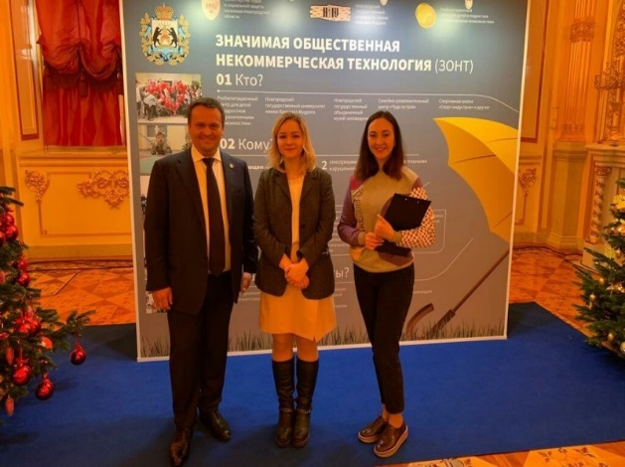
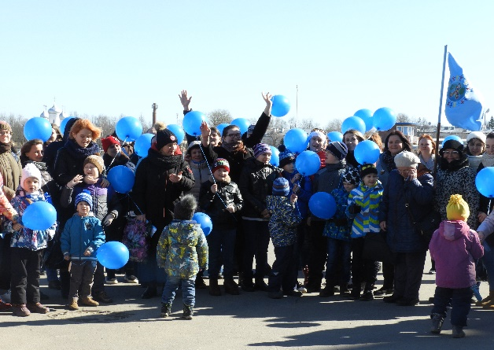
Рисунок 11. Акция "Зажги синим"

Рисунок 12. Волонтеры "Зонт" в Государственном Совете
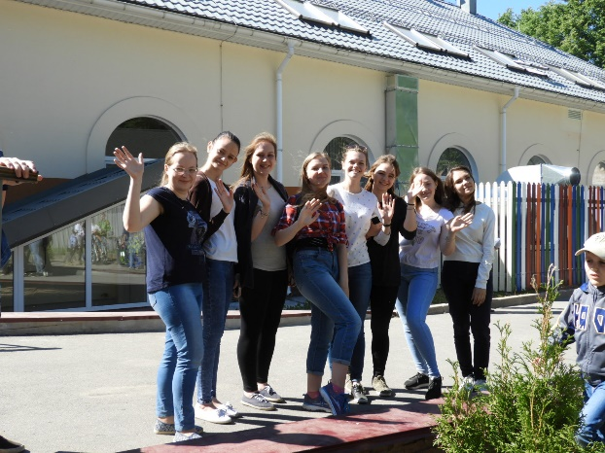

Рисунок 13. День защиты детей

Практика добровольческой деятельности «Социальная реабилитация и абилитация детей-инвалидов и лиц с ограниченными возможностями здоровья средствами театра кукол» (Республика Крым)

Название организации, реализующей волонтерские практики:
Социально ориентированная некоммерческая организация «Ассоциация инвалидов и общественных организаций инвалидов Республики Крым».
Целевая аудитория, которой адресуется практика:
Дети-инвалиды.
Формат реализации практики:
Практика реализуется социально ориентированной некоммерческой организацией в рамках реализации региональных и федеральных грантов.
Вид практики:
Практика реализуется в виде коррекционно-развивающих занятий, занятий в художественной мастерской.
Форма реализации практики, ее периодичность:
В форме организации еженедельного посещения занятий (5 дней в неделю).
Оборудование при реализации практики:
Сценическое оборудование, звуковое и световое оборудование, театральные куклы (планшетные, марионетки, штоковые, ростовые), кресло-коляски сменные.
Цель практики:
- расширение социальных связей, появление новых друзей, в том числе и среди нормально развивающихся ровесников;
- социально-психологическая компенсация/ восстановление высших психических функций;
- возникновение осознанного стремления к самостоятельной творческой деятельности в различных ее проявлениях (режиссура, актерская деятельность, написание пьес, изготовление декораций и костюмов), помогающего ребенку-инвалиду постепенно интегрироваться в социум;
- создание условий для вовлечения детей-инвалидов и людей с ограниченными возможностями здоровья культурную сферу жизнедеятельности;
- привлечение внимание к проблемам людей с ограниченными возможностями здоровья;
- привлечение внимания к жизненной активности самих инвалидов, формирование в обществе новой концепции независимой жизни людей с ограниченными возможностям;
- развитие личности ребенка, оптимизация процесса развития речи, голоса, чувства ритма, движений, активизация познавательной деятельности.
Задачи, решаемые в ходе применения практики:
- Создание условий для реабилитации и абилитации детей-инвалидов, лиц с ограниченными возможностями здоровья и инвалидностью.
- Содействие в развитии творческих способностей и самореализации детей-инвалидов, лиц с ограниченными возможностями здоровья.
- Развитие и популяризация культурного наследия.
- Выявление одаренных детей и оказание помощи в создании для них условий для развития способностей.
- Приобщение детей-инвалидов к культурным, духовно-нравственным ценностям, к здоровому образу жизни и вовлечение в социально-культурную жизнь общества.
- Увеличение доли детей-инвалидов, занимающихся культурным развитием.
- Создание максимально благоприятных условий для раскрытия индивидуального творческого потенциала каждого из участников коллектива, независимо от особенностей его заболевания, социального положения методом дифференцированного подхода.
- Психологическая реабилитация.
Краткое описание практики:
Проект «Социальная реабилитация и абилитация детей-инвалидов и лиц с ограниченными возможностями здоровья средствами театра кукол» предполагает создание и постановку полноценного кукольного спектакля, где роли исполняют дети-инвалиды, лица с ограниченными возможностями здоровья, и дети, оказавшиеся в трудной жизненной ситуации.
Проект направлен на создание условий для социально-культурной реабилитации и абилитации, преодоления барьеров личностного развития, самореализации и общения детей-инвалидов и лиц с ограниченными возможностями здоровья и вовлечения их в культурную сферу жизнедеятельности.
В рамках проекта организованы бесплатные занятия с последующей постановкой спектакля для бесплатного показа в городах и районах Республики Крым и других субъектах Российской Федерации.
К реализации практики и проведению занятий привлечены: профессиональный режиссер, художник, композитор и волонтеры.
Кроме того, проект помогает привлечь внимание государства и общества к решению проблем детей-инвалидов, в том числе путем поддержки подобных проектов.
Количество человек, которым была предложена практика:
96 человек
Результативность практики:
С 2015 года поставлены 9 полноценных спектаклей, новогодние представления, концертные программы, проведены художественные выставки, коллектив неоднократно становился победителем различных фестивалей как региональных, федеральных, так и международных. Спектакли показываются в детских садах, школах, домах культурах и театрах.
Волонтерский ресурс и его роль в реализации практики:
Функция волонтеров заключается в оказании помощи и содействии в реализации практики.
Волонтерами являются профессиональные режиссеры, композиторы, художники, психологи, люди неравнодушные к проблемам детей - инвалидов, лиц с ограниченными возможностями.
Инновации:
При Ассоциации инвалидов и общественных организаций инвалидов Республики Крым создан театр-студия «Сказка без границ», существует определенная система работы студии, работа с основным коллективом и работа с группами, расширение социальных контактов и партнерства. Для получения дополнительных навыков создана художественная, вокальная группа. Вся работа театра-студии «Сказка без границ» строится на основе театральной деятельности, ежегодно осуществляет гастрольные спектакли, проводит концертно-театрализованные представления, мастер-классы для детей-инвалидов и лиц с ограниченными возможностями здоровья.
Информация о реализации практики в СМИ:
https://crimea.mk.ru/culture/2019/05/08/v-simferopole-osobye-aktery-pokazali-premernyy-spektakl.html;
https://m.facebook.com/groups/912367125488049?view=permalink&id=2301238919934189;
https://www.facebook.com/groups/1737959399843862/permalink/2029513690688430/;
https://www.youtube.com/watch?v=FYZSTBkuvjQ.
Награды (благодарности, грамоты, медали и т.д.) за реализацию практик (реабилитационных мероприятий):
Диплом IV Московского фестиваля творчества людей с особенностями психического развития «Нить Ариадны», Москва, 2016.
Диплом лауреата 1 степени международного интернет-конкурса «Из тени в свет перелетая», г. Москва, 2016.
Диплом администрации города Симферополя, 2017.
Грамота управления культуры администрации города Ялта Республики Крым, 2017.
Благодарственное письмо Комитета по печати и взаимодействию со средствами массовой информации г. Санкт- Петербург, 2018.
Благодарственное письмо Научно-практического центра психического здоровья детей и подростков им. Г.Е. Сухаревой Департамента здравоохранения г. Москвы, 2018.
Благодарность генерального директора Центра спорта «Эволюция», 2018.
Диплом лауреата 1 степени конкурса-фестиваля в рамках Международного проекта «Когда мы вместе», 2017, Симферополь и др. (Рисунки 15-16)
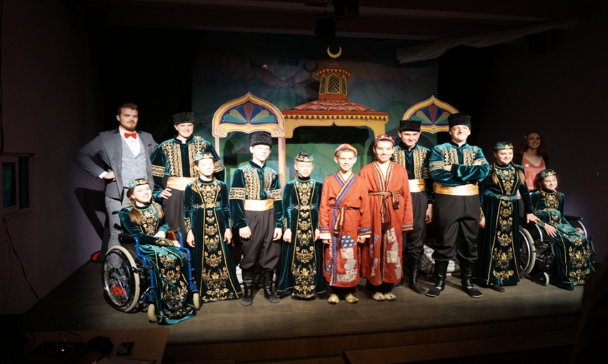
Рисунок 14
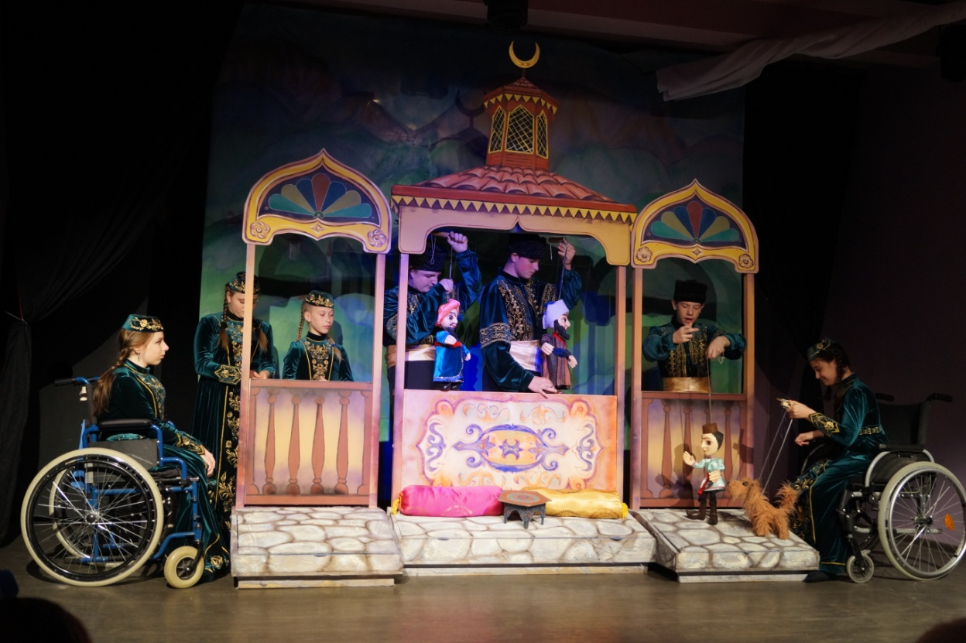
Рисунок 15

ПРАКТИКА ДОБРОВОЛЬЧЕСКОЙ ДЕЯТЕЛЬНОСТИ «АРТ-ЗАНЯТИЯ ДЛЯ ДЕТЕЙ С ОГРАНИЧЕНЫМИ ВОЗМОЖНОСТЯМИ ЗДОРОВЬЯ «СЧАСТЛИВЫЙ ДЕНЬ» (Республика Мордовия)

Название организации, реализующей волонтерские практики:
Мордовская республиканская молодежная общественная организация «Союз православной молодежи Мордовии»
Целевая аудитория, которой адресуется практика:
Дети-инвалиды, родители\законные представители детей-инвалидов.
Формат реализации практики:
Практика реализуется самостоятельно волонтерской организацией. В некоторые периоды деятельность осуществляется в рамках реализации федеральных и окружных грантов.
Вид практики:
Практика реализуется в виде коррекционно-развивающего занятия. Предусмотрены групповые психологические занятия для родителей.
Форма реализации практики, ее периодичность:
Практика реализуется в отдельном помещении 100 м² в административном здании Мордовской митрополии.
В период пандемии занятия проходят дистанционно с использованием средств связи (сети интернет, телефонии.)
Реализуется еженедельно 2 группы длительностью по 50 минут каждая.
Используемое оборудование при реализации практики:
Столы для песочной терапии, материалы для творчества, развивающие игры.
Цель практики:
Организация творческих, развивающих, психологических и духовно-просветительских занятий для детей с ограниченными возможностями здоровья и их родителей.
Задачи, решаемые в ходе применения практики:
Социальная адаптация детей-инвалидов, развитие у них художественных навыков; оказание родителям детей-инвалидов психологической помощи; привлечение внимания общества к проблемам детей-инвалидов, распространение опыта работы с детьми с ограниченными возможностями здоровья и инвалидностью.
Краткое описание практики:
Программа включает в себя проведение во время учебного года творческих занятий с детьми-инвалидами (песочная терапия, лепка из пластилина и глины, аппликации, рисование пастелью, акварелью, гуашью, карандашами, пальчиковыми красками и пр.
Количество человек, которым была предложена практики:
40 детей и 40 родителей.
Результативность практики:
С помощью опроса родителей выяснили, что программа помогает развить творческое воображение, улучшает моторику, помогает социализировать ребенка, дает возможность проявить свои таланты, происходит раскрепощение в общении, коррекция поведения.
Волонтерский ресурс и его роль в реализации практики:
Практика осуществляется непосредственно группой волонтеров
Большая часть волонтеров обучаются по направлению «Коррекционная педагогика» в Мордовском государственном педагогическом институте им. М.Е. Евсевьева, у других есть художественное образование.
Инновации:
Это первый подобный проект в Республике Мордовия, который действует уже на протяжении 3 лет.
Информация о реализации практики в СМИ:
В 2020 году готовится к выходу методическое пособие. Также существуют публикации:
Сезон песка: в Саранске подошел к концу цикл уроков арт-терапии для детей с ДЦП. Результаты удивили даже организаторов (https://foma.ru/sezon-peska-v-saranske-podoshel-k-kontsu-tsikl-urokov-art-terapii-dlya-detey-s-dtsp-rezultatyi-udivili-dazhe-organizatorov.html).
Трудный и счастливый день: в Саранске проходит беспрецедентный цикл уроков арт-терапии для детей с ДЦП (https://foma.ru/trudnyiy-schastlivyiy-den-v-saranske-prohodit-bespretsedentnyiy-tsikl-urokov-art-terapii-dlya-detey-s-dtsp.html).
30 сентября в Саранске был открыт второй сезон беспрецедентного социального проекта «Счастливый день» (https://pravoslavmolodezh.ru).
«Счастливый день» продолжает радовать детей (http://kirillimefody.prihod.ru/2019/03/24/schastlivyj-den-prodolzhaet-radovat-detej/).
Проект «Счастливый день» (https://spmmsaransk.com/news/Proekt-Schastlivyi-den).
Награды (благодарности, грамоты, медали и т.д.) за реализацию практик (реабилитационных мероприятий):
Благодарственные письма от родительского коллектива. Архиерейская грамота руководителю проекта.

ПРАКТИКА ДОБРОВОЛЬЧЕСКОЙ ДЕЯТЕЛЬНОСТИ «ЗАРЯДКА С ЧЕМПИОНОМ» (Саратовская область)

Название организации, реализующей волонтерские практики:
Государственное бюджетное учреждение Саратовской области «Областной реабилитационный центр для детей и подростков с ограниченными возможностями» (далее - ГБУ СО «ОРЦ»); Саратовское областное отделение всероссийской общественной организации «Союз добровольцев России» (далее - СОО ВОО «Союз добровольцев России»)
Целевая аудитория, которой адресуется практика:
Дети-инвалиды.
Формат реализации практики:
Практика реализуется совместно с волонтёрской организацией СООВОО «Союз добровольцев России».
Вид практики:
Практика реализуется в виде организации спортивного досуга, спортивных флэш-мобов, мастер-классов.
Форма реализации практики, ее периодичность:
Спортивно-развлекательное мероприятие с детьми, проходящими реабилитацию, проводятся на площадке ГАУ СО «ОРЦ» не реже 1 раза в квартал.
Оборудование при реализации практики:
Уличные спортивные тренажеры, физкультурно-спортивный инвентарь (мячи, гимнастические палки, гантели, обручи, фитболы).
Цель практики:
Формирование навыков здорового образа жизни, оказание психологической помощи и поддержки, мотивации к занятиям спортом.
Задачи, решаемые в ходе применения практики
1. Пропаганда здорового образа жизни в семье.
2. Помощь в создании активной позиции родителей в совместной двигательной деятельности с детьми-инвалидами.
3. Развитие познавательных и творческих способностей детей-инвалидов.
4. Формирование умения использовать разнообразные формы и виды физической активности для организации здорового образа жизни, активного отдыха и досуга.
Краткое описание практики:
Министерством спорта Российской Федерации ежегодно проводится Всероссийская акция «Зарядка с чемпионом», целью которой является информирование населения о деятельности учреждений спортивной подготовки, поиск наиболее эффективных форм работы в вопросах развития физической культуры и спорта, а также вовлечение населения в систематические занятия спортом, продвижение физической культуры и здорового образа жизни, привлечение знаменитых российских спортсменов к участию в акции.
Волонтеры «Союза добровольцев России» выступили с предложением организовать на базе областного реабилитационного центра спортивно-познавательное, интегративное мероприятие «Зарядка с чемпионом».
Ежеквартально «Союз добровольцев России» приглашает для участия в акции известных спортсменов и чемпионов, проживающих в Саратовской области. В первой части мероприятия они рассказывают о своих достижениях и наградах в спорте, отвечают на вопросы, касающиеся физического развития, личностных качеств, помогающих в достижении цели. Во второй, практической, части проводятся различные спортивные мероприятия: комплексы развивающих упражнений под руководством известного спортсмена, совместные спортивные игры, эстафеты, флэш-мобы с участием волонтёров.
Также в практической части проводятся мастер-классы, на которых приглашенные гости демонстрируют (по возможности) свои умения и навыки. Завершается мероприятие раздачей автографов, флайеров о физкультурно- спортивных школах и секциях города Саратова. Детям предлагается нарисовать свое настроение от проведенной зарядки с чемпионом.
Количество человек, которым была предложена практика:
220 человек.
Результативность практики:
По итогам анкетирования в 100% случаях родители заинтересованы в мероприятиях такого формата, как «Зарядка с чемпионом».
Результаты участия детей в данной практике:
1. Качественные показатели:
- сформированность знаний детей о видах спорта и известных спортсменах нашей страны и региона;
- проявление интереса к занятиям физкультурой и спортом;
- пополнение словарного запаса детей спортивной терминологией;
- сформированная активная родительская позиция;
- повышение компетентности родителей в вопросах физической культуры и спорта;
- активное участие родителей в деятельности областного реабилитационного центра для детей и подростков с ограниченными возможностями;
2. Количественные показатели:
- за 2 года реализации данной практики количество волонтеров возросло с 5 до 28 человек;
- в 2 раза чаще волонтеры приходят в учреждение с другими инициативами;
- увеличивается количество учреждений, желающих подключиться к реализации данной практики на базе областного реабилитационного центра для детей и подростков с ограниченными возможностями.
Волонтерский ресурс и его роль в реализации практики:
Практика реализуется группой волонтёров и спортсменов. В 2019 году в ней приняли участие волонтерский отряд Муниципального образовательного учреждения «Средняя общеобразовательная школа № 75» (МОУ СОШ №75) и подростковый клуб «Солнечный».
Инновации:
Заключаются в осуществлении нетрадиционного подхода к проведению различных форм работы с детьми.
Информация о реализации практики в СМИ:
Пресс-релиз практики «Зарядка с чемпионом» размещен на сайтах учреждений: https://social.saratov.gov.ru/news/social.php?ELEMENT_ID=40194&sphrase_id=257832.

2.9. Практика добровольческой деятельности «Мы памятью вечной сильны» (Саратовская область)
Название организации, реализующей волонтерские практики:
Государственное бюджетное учреждение Саратовской области «Областной реабилитационный центр для детей и подростков с ограниченными возможностями» (далее - ГБУ СО «ОРЦ»); Федеральное государственное бюджетное образовательное учреждение высшего образования «Саратовская государственная консерватория им. Л.В Собинова»; Федеральное государственное бюджетное образовательное учреждение высшего образования «Саратовская государственная юридическая академия».
Целевая аудитория, которой адресуется практика:
Родители/законные представители детей-инвалидов, дети-инвалиды.
Формат реализации практики:
Практика реализуется совместно со студенческими волонтёрскими отрядами Федерального государственного бюджетного образовательного учреждения высшего образования «Саратовская государственная консерватория им. Л.В Собинова», Федерального государственного бюджетного образовательного учреждения высшего образования «Саратовская государственная юридическая академия».
Вид практики:
Практика реализуется в виде музыкальных гостиных и концертных программ патриотической направленности.
Форма реализации практики, ее периодичность:
Музыкальные занятия с детьми, проходящими реабилитацию, проводятся на площадке ГАУ СО «ОРЦ» не реже 1 раза в квартал.
Оборудование при реализации практики:
Мультимедийный комплекс, музыкальный центр, музыкальные инструменты.
Цель практики:
Воспитание чувства патриотизма у детей с ограниченными возможностями здоровья посредством музыки.
Задачи, решаемые в ходе применения практики:
1. Знакомство детей с ограниченными возможностями здоровья с патриотическими музыкальными произведениями, созданными в годы Великой Отечественной войны и после её окончания.
2. Формирование гражданской позиции, чувства любви к Родине.
3. Приобщение родителей (законных представителей) к патриотическому и музыкальному воспитанию детей с ограниченными возможностями здоровья в семье.
4. Воспитание у детей и родителей уважительного отношения к истории нашей страны, ветеранам, людям военных профессий.
Краткое описание практики:
В рамках мероприятий, посвящённых Году Памяти и Славы, был составлен совместный перспективный план работы по патриотическому воспитанию детей с ограниченными возможностями здоровья со студенческими волонтёрскими отрядами Саратовской государственной консерватории им. Л.В Собинова, Саратовской государственной юридической академии. В музыкальных гостиных студенты-волонтёры Саратовской государственной юридической академии проводят цикл мероприятий «История одной песни о войне», знакомят с авторами композиции и историей создания музыкального произведения. Родители и дети, совместно с волонтёрами, прослушивают, разучивают и хором исполняют песню (например, «Священная война» (сл. В. Лебедева-Кумача, муз. А. Александрова); «Катюша» (сл. М Исаковского, муз. М. Блантера)). К знаменательным датам военных лет волонтёрский отряд Саратовской государственной консерватории им. Л.В Собинова готовит и проводит концертные программы («Песни военных лет», «Военные марши»), где знакомят детей и родителей с музыкальными инструментами, их звучанием, а также индивидуальной и хоровой техникой исполнения военных песен.
Количество человек, которым была предложена практика:
В реализации практики приняли участие 120 человек.
Результативность практики:
По итогам опроса родителей и анализа отзывов о проведённых мероприятиях установлено, что родители заинтересованы в проведении музыкальных мероприятий патриотической направленности, которые способствуют воспитанию уважительного отношения к героическому наследию нашей Родины и сохранению исторической памяти. При анализе работы отмечается увеличение количества студентов, вовлеченных в социально-культурное волонтёрство, направленное на сохранение и продвижение культурного достояния нашей страны.
Волонтерский ресурс и его роль в реализации практики:
Практика осуществляется непосредственно группой волонтёров из числа студентов высших учебных заведений, которым отводится основная роль в реализации мероприятий практики.
Инновации:
Инновационность практики заключается в воспитательном воздействии посредством знакомства с музыкальными произведениями патриотической направленности в качестве фактора формирования личности ребёнка с ограниченными возможностями здоровья, через совместную активную творческую деятельность, основанную на традициях русской культуры и истории страны.
Информация о реализации практики в СМИ:
Пресс-релизы на сайте ГБУ СО «Областной реабилитационный центр для детей и подростков с ограниченными возможностями» (http://sorci.ru/%D0%BD%D0%BE%D0%B2%D0%BE%D1%81%D1%82%D0%B8-%D1%84%D0%B8%D0%BB%D0%B8%D0%B0%D0%BBa/).

Практика деятельности несовершеннолетних волонтеров с детьми-инвалидами и их родителями «Волонтер всегда поможет!» (Ханты-Мансийский автономный округ–Югра, г. Покачи)
Название организации, реализующей волонтерские практики:
Филиал бюджетного учреждения Ханты-Мансийского автономного округа-Югра «Лангепасский комплексный центр социального обслуживания населения».
Целевая аудитория, которой адресуется практика:
Дети-инвалиды, родители/законные представители детей-инвалидов.
Формат реализации практики:
Практика реализуется самостоятельно волонтерской организацией.
Вид практики:
Практика реализуется в виде индивидуального психологического консультирования, группового тренинга.
Форма реализации практики, ее периодичность:
На дому 2 раза в неделю по 50 минут (еженедельно).
Оборудование при реализации практики:
Развивающие игры. Сенсорная комната.
Цель практики:
Развитие добровольческой и благотворительной помощи детям и подросткам с ограниченными возможностями с целью их социальной и психологической адаптации, а также формирование духовно-нравственных ценностей у несовершеннолетних волонтеров.
Задачи, решаемые в ходе применения практики:
1. Ознакомление добровольцев (волонтеров) с моделями работы с детьми-инвалидами, их здоровыми сверстниками и их семьями, со способами социальной адаптации детей-инвалидов.
2. Внедрение моделей разнообразных форм отдыха детей-инвалидов, здоровых детей и их семей.
3. Развитие волонтерского движения в учреждении, формирование позитивных установок несовершеннолетних на добровольческую деятельность.
4. Создание условий психологического комфорта и ситуации успеха, как для детей с ограниченными возможностями, так и для физически здоровых сверстников (участников волонтёрского движения) посредством их взаимодействия в различных видах деятельности (музыкальной, трудовой, театральной, творческой).
5. Организация социальной, трудовой, психологической реабилитации детей-инвалидов.
6. Формирование устойчивой ориентации детей-инвалидов на активный образ жизни.
7. Создание реабилитационного пространства, направленного на формирование социально-значимых психологических навыков, коммуникативных функций.
Краткое описание практики:
Практика ориентирована на интеграцию детей-инвалидов (в том числе с РАС) в современное общество средствами социокультурной анимации, создание социально значимой психологической среды, дополняющей и корректирующей семейное воспитание ребенка-инвалида, и включает в себя разноплановую деятельность, объединяющую различные направления воспитания в условиях учреждения социального обслуживания.
Практика универсальна, так как может использоваться для работы с детьми из различных социальных групп разного возраста, уровня развития и состояния здоровья.
Основные направления деятельности волонтеров, реализуемые в ходе практики:
- информационно-познавательное - развитие познавательных способностей детей, создание взаимоотношений между детьми и взрослыми в стиле современной равноправной информационно-познавательной деятельности;
- трудовое воспитание - формирование у участников основы трудовой деятельности, понимание необходимости трудовой деятельности и творческой активности;
- досуговое - развитие творческих способностей детей в совместной деятельности детей и родителей
Количество человек, которым была предложена практика:
26 детей-инвалидов, 16 родителей, 11 волонтеров.
Результативность практики:
У 26 детей-инвалидов сформированы знания и представления о трудовой деятельности, отмечена положительная динамика практических трудовых умений и навыков. У 11 детей отмечается повышение уровня совершенствования художественных способностей при работе с бумагой и с разными художественными материалами. Наблюдается повышение уровня развития творческих способностей – у 30% детей-инвалидов и у 83% волонтеров; развитие познавательной активности – у 50% детей-инвалидов и у 75% волонтеров.
Волонтерский ресурс и его роль в реализации практики:
Волонтеры оказывают помощь в организации досуга для детей-инвалидов в рамках различных мероприятий, которые проходят на базе филиала, в различных профилактических, социальных акциях (здоровы образ жизни (ЗОЖ), патриотическое воспитание, театрализация сказок, спектаклей, поздравления с праздниками и памятными датами с выездом на дом для людей с инвалидностью и граждан пожилого возраста).
Компетенции, которыми обладают волонтеры для реализации практики -
это толерантность, коммуникабельность, отзывчивость, командная работа.
Инновации:
Практика универсальна, так как может использоваться для работы с детьми из различных социальных групп, разного возраста, уровня развития и состояния здоровья.
Информация о реализации практики в СМИ:
- Публикация практики в составе сборника «Лучшие практики деятельности добровольческих организаций и объединений в сфере предоставления социальных услуг в организациях социального обслуживания Ханты-Мансийского Автономного округа-Югры», размещенного на сайте: http://luchikhm.ru/beta/wp-content/uploads/2020/04/Prilozhenie_izdanie-Luchshie-praktiki.pdf- Сайт: http://kcson-viktoria.hmansy.socinfo.ru/;
- Группа в социальных сетях:
https://ok.ru/profile/592954886955;
https://www.instagram.com/kcsonlangepas/;
https://vk.com/public145368973.

2.11. Практика добровольческой деятельности «Проект организации волонтерами «серебряного» возраста города Когалыма мероприятий с несовершеннолетними, находящимися в трудной жизненной ситуации, и детьми с ограниченными возможностями здоровья «По зову сердца» (Ханты-Мансийский автономный округ–Югра)

Название организации, реализующей волонтерские практики:
Бюджетное учреждение Ханты-Мансийского автономного
округа – Югры «Когалымский комплексный центр социального обслуживания населения» (далее - БУ «Когалымский комплексный центр социального обслуживания населения») - геронтоволонтерское движение «Серебряные волонтеры города Когалыма».
Целевая аудитория, которой адресуется практика:
Дети-инвалиды.
Формат реализации практики:
Практика реализуется самостоятельно движением «Серебряные волонтеры города Когалыма» бюджетного учреждения Ханты-Мансийского автономного округа – Югры «Когалымский комплексный центр социального обслуживания населения».
Вид практики:
Практика реализуется в виде развивающих занятий, мастер-классов.
Форма реализации практики, ее периодичность:
Практика реализуется в полустационарной форме на базе бюджетного учреждения Ханты-Мансийского автономного округа – Югры «Когалымский комплексный центр социального обслуживания населения», а также дистанционно с использованием сети интернет (запись занятий и размещение на хостинге «YouTube» на канале «Серебряные волонтеры города Когалыма» (ссылка: https://clck.ru/NBTWj).
Периодичность проведения практики – 1-2 раза в месяц по 40 минут, а также по мере необходимости.
Оборудование при реализации практики:
В рамках проекта для проведения кулинарных занятий используется технологическое оборудование БУ «Когалымский комплексный центр социального обслуживания населения» (духовой шкаф, миксер, кухонный инвентарь, кухонная мебель).
Для проведения творческих занятий специального реабилитационного оборудования не требуется.
Цель практики:
Создание дополнительных условий для организации деятельности «серебряных» волонтеров и передачи их опыта детям-инвалидам. Социализация детей с инвалидностью.
Задачи, решаемые в ходе применения практики:
- Формирование у детей и подростков активной жизненной позиции, позитивной самооценки.
- Освоение несовершеннолетними с ограниченными возможностями и инвалидностью социального опыта, развитие у них творческих способностей.
- Вовлечение несовершеннолетних в клубную деятельность.
- Привлечение граждан пожилого возраста в волонтерскую деятельность.
Краткое описание практики:
В практике реализуются мероприятия по направлениям: творческая деятельность, песенная и театральная деятельность, трудовая деятельность. Данные мероприятия направлены на формирование у детей с инвалидностью художественного вкуса, коммуникативных, творческих, трудовых, физических умений и навыков.
Большую роль в успешной реализации данного проекта играют знания, опыт и душевные качества волонтеров «серебряного» возраста: отзывчивость, забота, терпение, сочувствие к своим подопечным и желание помочь им стать личностью.
Основное направление проекта: социально-педагогическое (развитие способностей детей и подростков, формирование активной жизненной позиции, позитивной самооценки, организация освоения детьми-инвалидами социального опыта).
Формы и методы работы: опрос, презентация, занятие, семинар-практикум, мастер-класс, беседа, объяснение, дискуссия, встречи, игры, показ и т.д.
Количество человек, которым была предложена практика:
15 детей с ограниченными возможностями и инвалидностью; 6 граждан пожилого возраста - «серебряных» волонтеров.
Результативность практики:
Создан клуб «Диалог поколений». В клубе работают кружки по интересам, которые организуют «серебряные» волонтеры. В рамках проекта в 2019 году шестью «серебряными» волонтерами организованы и проведены:
- кулинарный квест «Рецепты от Огюста Гюсто» для детей- инвалидов, посещающих оздоровительную смену в бюджетном учреждении Ханты-Мансийского автономного округа – Югры «Когалымский комплексный центр социального обслуживания населения» (дети-инвалиды научились печь пиццу, делать канапе и фруктовый салат;
- творческий мастер-класс на тему «Творим с интересом и пользой», в ходе которого дети-инвалиды научились изготавливать из пряжи, бумаги, картона закладки для книг и тетрадей, подставки для карандашей;
- творческий мастер-класс на тему «Подарок для самых добрых и родных», где дети-инвалиды научились делать открытки из бумаги;
- песенный баттл «Мы и музыка» между «серебряными» волонтерами и детьми с ограниченными возможностями здоровья и инвалидами, посещающими бюджетное учреждение Ханты-Мансийского автономного округа – Югры «Когалымский комплексный центр социального обслуживания населения»;
- творческие занятия в рамках клуба «Диалог поколений»;
- на хостинге «YouTube» создан канал «Серебряные волонтеры города Когалыма» (ссылка: https://clck.ru/NBTWj).
Волонтерский ресурс и его роль в реализации практики:
Практика осуществляется непосредственно «серебряными» волонтерами под руководством куратора движения «Серебряные волонтеры города Когалыма» и специалистов бюджетного учреждения Ханты-Мансийского автономного округа – Югры «Когалымский комплексный центр социального обслуживания населения», работающими с детьми с ограниченными возможностями
Волонтеры, задействованные в реализации практики должны:
- пройти обучение по направлениям «Основы волонтерства», «Основы работы с детьми и подростками»;
- владеть такими личными качествами, как коммуникабельность, гуманность, доброжелательность, милосердие, вовлеченность, исполнительность, толерантность, активная жизненная позиция;
- владеть знаниями о психофизиологических особенностях развития ребенка с ограниченными возможностями.
Инновации:
Благодаря движению «Волонтеры серебряного возраста», гражданам пожилого возраста - волонтерам предоставлена уникальная возможность успешно реализовать свой творческий потенциал и передать жизненный опыт детям, а также рассказать о добровольчестве, тем самым привлечь в данную деятельность граждан пожилого возраста. «Серебряные» волонтеры могут проводить мероприятия как очно (офлайн), непосредственно в помещении с группой несовершеннолетних, так и онлайн, сняв видео-занятие и перенаправив его посредством мессенджеров или социальных сетей, детям и подросткам. Так же, занятия будут размещаться на созданном канале «Серебряные волонтеры города Когалыма» в хостинге «YouTube» (https://clck.ru/NBTWj).
Проект может реализоваться ежегодно с разными категориями несовершеннолетних, менять направления деятельности и проводится на разных площадках, без особых материальных вложений.
Информация о реализации практики в СМИ:
Размещение информации о проекте:
- в газете «Когалымский вестник» №63 от 09.08.2019, заметка: «Добровольцы по зову сердца» (http://storage.inovaco.ru/media/project_smi3_906/80/89/0e/ef/48/68/kv_gazeta_63-1062-ot-09082019.pdf );
- на телеканале «Инфосервис» (Медиа-холдинг «Западная Сибирь») (программа от 03.10.2019 ссылка: http://www.holdingtv.tv/pages/arhive/watch.php?id=13403&cat=1);
- издание Лучшие практики деятельности добровольческих организаций и объединений в сфере предоставления социальных услуг в организациях социального обслуживания Ханты-Мансийского автономного округа – Югры / авт. - сост.: Е.Р. Комлева, С.А. Шматова. – Сургут: Изд-во бюджетного учреждения Ханты-Мансийского автономного округа – Югры «Ресурсный центр развития социального обслуживания», 2020. – 60 с.;
- https://yadi.sk/i/HRwnepMqPEHjeg.
Награды (благодарности, грамоты, медали и т.д.) за реализацию практики (реабилитационных мероприятий):
В 2019 году проект «По зову сердца» вышел в полуфинал Всероссийского конкурса волонтерских инициатив «Доброволец России - 2019» и был представлен на форуме «Добро на Урале» в г. Новосибирске.
2 серебряных волонтера и куратор движения «Серебряные волонтеры города Когалыма» в 2019 году за реализацию проекта «По зову сердца» и волонтерскую деятельность стали лауреатами городской премии «Общественное признание - 2019» в номинациях «Золотое сердце», «Не ради славы, а по зову сердца», «Мой город – моя забота».

Практика добровольческой деятельности «БУДУЩЕЕ НАЧИНАЕТСЯ СЕГОДНЯ» (Краснодарский край)

Название организации, реализующей волонтерские практики:
Автономная некоммерческая благотворительная организация Инклюзивный центр «Росток надежды»
Целевая аудитория, которой адресуется практика:
Дети-инвалиды; родители/законные представители детей-инвалидов.
Формат реализации практики:
Практика реализуется в рамках проекта «Будущее начинается сегодня!» при поддержке Фонда президентских грантов. Данный проект, являясь продолжением предыдущего проекта «Я особенный» (победителя 1 конкурса Фонда президентских грантов 2019 года), не утратил свою уникальность и востребованность.
Вид практики:
Практика реализуется в рамках комплексной программы мероприятий, направленных на абилитацию и социализации детей с расстройствами аутистического спектра (РАС) и другими неврологическими заболеваниями в социуме с применением различных форм и методов работы. Основной акцент был сделан на «Уроки добра» для учащихся начальных классов и инклюзивные тематические праздничные мероприятия, которые проводили волонтеры - студенты факультета педагогики, психологии и физической культуры Федерального государственного бюджетного образовательного учреждения высшего образования «Кубанский государственный университет» (далее - ФГБОУ ВО «КубГУ»).
Форма реализации практики, ее периодичность:
С декабря 2019 по март 2020 года, в начальных классах 4-х школ (по графику) проведено по 2 Урока добра по 40 минут каждый урок.
Волонтерами проведено 116 «Уроков добра» в 58 классах 4-х школ.
Используемое оборудование при реализации практики:
Мультимедийное оборудование для показов слайдов презентаций и видеороликов.
Цель практики:
Осуществление комплексной абилитации/реабилитации детей с ограниченными возможностями здоровья, направленной на социализацию личности ребенка, его интеграцию в общество.
Задачи, решаемые в ходе применения практики:
1.Формирование толерантного отношения общества к людям с особенностями развития.
2.Социализация детей с РАС и другими неврологическими заболеваниями, интеграция их в общество.
Краткое описание практики:
Парадокс аутизма в том, что реабилитация наиболее эффективна в социуме, а современное общество, к сожалению, пока не готово принимать людей с особенностями в развитии на одном уровне с собой. С раннего детства дети с отклонениями в развитии сталкиваются с оценкой их внешности и проявлениями в поведении другими людьми в их присутствии. В результате усугубление имеющихся проблем и избегание общения.
В канун Международного дня инвалида 02.12.2019 совместно с управлением образования, при поддержке администрации района состоялось торжественное мероприятие, посвященное началу реализации акции «Уроки добра».
После официальной и торжественной части мероприятия волонтеры одновременно провели 6 Уроков добра во 2-х, 3-х и 4-ом классах школы № 12.
В целом за период практики в школе № 12 г. Славянска-на-Кубани Уроки прошли в 19 начальных классах (по 2 занятия) с охватом 594 учащихся. Далее в школе № 6 п. Садового Славянского района в 8 классах проведено 16 Уроков с охватом 171 человек. В школе № 3 г. Славянска-на-Кубани - 26 Урока в 13 классах с 369 учащимися. Расширяя географию сотрудничества в рамках работы по повышению толерантности населения, взаимодействовали с соседним районом и провели в СОШ № 39 х. Трудобеликовского Красноармейского района в 18 классах 36 Уроков добра для 549 учащихся.
В ходе Уроков добра учащиеся начальных классов познакомились с видами инвалидностей у людей и ограничениями, связанными с их состояниями, с особенностями их жизни, с техническими средствами реабилитации и правилами общения с особыми людьми. Учились быть внимательными и помогать друг другу. Школьники получили домашнее задание, которое проверялось на следующем нашем уроке.
Учащиеся с нетерпением ждали добровольцев на вторые уроки и добросовестно выполняли домашнее задание, привлекая родителей в помощь. В отличие от обычных уроков, выполнение домашнего задания по «Урокам добра» совместно с родителями приветствовалось. Тему добра дети закрепляли дома, рассказывая родителям о людях с ограниченными возможностями среди нас. Ко второму уроку дети нарисовали рисунки «Как я дружу с ребенком с ограниченными возможностями здоровья». В начале первого и в конце второго Уроков проводились тестирования, результаты которых показали, как изменились представления детей о людях с ограниченными возможностями здоровья, нужность и важность подобной работы.
Проведено три инклюзивных тематических праздника для детей с ограниченными возможностями здоровья и инвалидностью с участием их нормотипичных сестер и братьев: Всемирный день доброты (13.11.2019); День инвалида в России (03.12.2019); «Мама – главное слово на свете» (06.03.2020).
Инклюзивные мероприятия-праздники для детей с ограниченными возможностями здоровья и инвалидностью – особый способ решения вопросов социализации и адаптации. Такие праздники проходят совместно с их нормотипичными братьями и сестрами.
Для детей были созданы условия по преодолению барьеров общения друг с другом. Они стали участниками праздничных действий с аниматорами и шоу мыльных пузырей. На празднике, посвященном самому дорогому человеку в жизни каждого из нас – маме атмосфера царила одновременно и трогательная, и радостная. Все праздничные мероприятия принесли всем участникам массу впечатлений, радости и нового опыта. Каждый получил подарки от спонсоров.
Количество человек, которым была предложена практика:
В «Уроках добра» приняло участие 1683 школьника. В инклюзивных праздничных мероприятиях приняло участие 75 человек (дети-инвалиды, их родители и нормотипичные братья и сестры).
Результативность практики:
В ходе проведения Уроков добра проводились опросы детей (первый в начале первого урока, второй – в конце второго урока). Результаты опросов показали, что представления детей о людях с инвалидностью, их способностях и возможностях значительно изменились. Дети проявляли неподдельный интерес, получали новые знания, рассуждали. Педагоги отмечали изменения в отношениях между детьми: они стали более внимательными друг к другу. Добру и толерантности были посвящены встречи и с родителями в школах, где проводились «Уроки добра».
Родители признались, что были удивлены той темой разговора, которую их дети затронули дома после «Уроков добра». Удивлены были приятно и по-доброму, прониклись и признали необходимым чаще с детьми уделять внимание толерантности и милосердию, добру, вниманию и дружбе.
Инклюзия способствует у особых детей развитию социальных навыков, подражанию поведения, приобретению новых социальных контактов, у нормотипичных - развитию толерантности, умению взаимодействовать с теми, кто отличается от них. Это наглядно показало участие детей в посильных конкурсах. Нормотипичные дети с особой заботой оказывали помощь и поддержку детям с ограниченными возможностями здоровья, тем самым повышая уровень их уверенности и самооценки. Сами же испытывали при этом чувство важности, нужности и это им доставляло неподдельную радость и счастье. Двигательная игровая активность для детей с ограниченными возможностями здоровья (которая чаще всего в их жизни крайне ограничена) особенно значима для их физического развития.
Наши волонтеры-помощники за время реализации проекта показали свой профессионализм в работе с младшими школьниками, умение доходчиво и с чувством рассказать им об одном из самом важном в жизни – о добре.
Волонтерский ресурс и его роль в реализации практики:
Роль волонтеров в реализации практики основная. Практика осуществлялась непосредственно волонтерами.
Они проводили Уроки добра, оказывали помощь в проведении инклюзивных праздничных мероприятиях.
Практика оказывалась группой волонтеров.
Со студентами факультета педагогики, психологии и физической культуры филиала Федерального государственного бюджетного образовательного учреждения высшего образования «Кубанский государственный университет» (далее - ФГБОУ ВО «КубГУ») в г. Славянске-на-Кубани профессиональным тренером проведен мотивационный тренинг на потребность у молодых людей заниматься общественно полезной деятельностью на безвозмездной основе, воспитывая при этом чувства доброты, милосердия и толерантности, пробуждая желание помочь.
Из 154 студентов те, кто чувствовали в себе потребность помочь, творить добро и созидать 17 изъявили желание сотрудничать с центром, так у нас появились помощники.
Команду волонтеров для проведения «Уроков добра» с учащимися начальных классов школ необходимо было подготовить.
Со студентами-волонтерами проведено 5 обучающих семинаров, в ходе которых они подробно узнали о детях с ограниченными возможностями здоровья, в том числе РАС и другими ментальными нарушениями, о людях с инвалидностью. С будущими ведущими Уроков добра вспомнили возрастные психологические особенности детей младшего школьного возраста (неспроста были выбраны студенты факультета педагогики, психологии и физической культуры), отрепетировали по 2 урока, анализировали, делились мнениями, вносили корректировки. Обучающие семинары прошли по методу глубокого погружения. Стоит отметить, что волонтеры оказались очень чуткими, отзывчивыми и исполнительными.
17 студентов-волонтеров филиала ФГБОУ ВО «КубГУ» прошли обучение в центре, узнали о видах инвалидности, о методах и формах коррекционной работы, приняли участие в проведении Уроков добра, оценив свои проф. способности и убедившись в правильности выбора специальности, которой учатся.
Волонтерам из числа студентов-добровольцев, которые участвовали в проведении «Уроков доброты» и пожелавшим продолжить работу с детьми ограниченными возможностями здоровья предложено пройти производственную практику на базе нашего центра, с возможным дальнейшим трудоустройством и дополнительным обучением.
Инновационность практики:
Формат Уроков добра, их содержание новые для всех участников образовательно-воспитательного процесса.
Решение вопросов социализации детей с РАС и другими неврологическими заболеваниями, интеграции их в общество не только посредством развития у этих детей социально значимых навыков, но и опосредованно – через социум. Формируя в обществе чувство принятия людей с особенностями развития, толерантности.
Информация о реализации практики в СМИ:
Видео репортаж об Уроках добра на телеканале "Кубань 24":
https://vk.com/video-171221301_456239061.
Поощрения (благодарности, грамоты, медали, другие награды) за реализацию практики.
Отзывы от образовательных организаций, в которых проводились «Уроки добра».

